 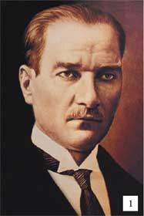

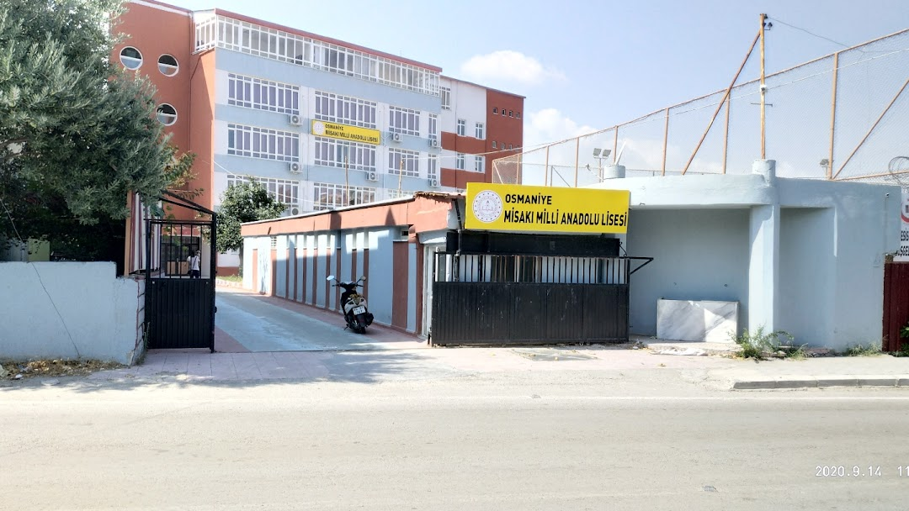

**OSMANİYE VALİLİĞİ**

**MİSAKI MİLLİ ANADOLU LİSESİ**

**STRATEJİK PLANI**

**2024 – 2028**

Ocak 2019

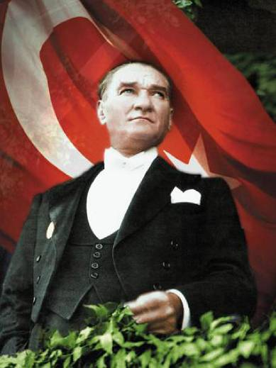

***“En mühim ve feyizli vazifelerimiz millî eğitim işleridir. Millî eğitim işlerinde mutlaka muzaffer olmak lazımdır. Bir milletin hakikî kurtuluşu ancak bu suretle olur. Eğitimdir ki bir milleti ya özgür, bağımsız, şanlı ve yüce bir toplum halinde yaşatır ya da onu köleliğe ve yoksulluğa iter.”***

***Mustafa Kemal ATATÜRK***

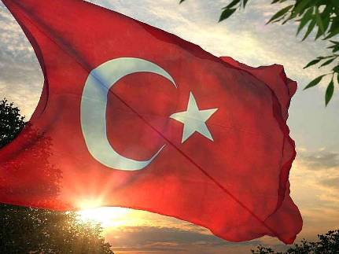

**İSTİKLAL MARŞI**

Bastığın yerleri “toprak!” diyerek geçme, tanı:   
Düşün altındaki binlerce kefensiz yatanı.   
Sen şehit oğlusun, incitme, yazıktır, atanı:   
Verme, dünyaları alsan da, bu cennet vatanı.   
  
Kim bu cennet vatanın uğruna olmaz ki feda?   
Şüheda fışkıracak toprağı sıksan, şüheda!   
Canı, cananı, bütün varımı alsın da Huda,   
Etmesin tek vatanımdan beni dünyada cüda.

Ruhumun senden, İlâhî, şudur ancak emeli:   
Değmesin mabedimin göğsüne namahrem eli.   
Bu ezanlar ki şahadetleri dinin temeli-   
Ebedî yurdumun üstünde benim inlemeli.   
  
O zaman vecd ile bin secde eder-varsa-taşım,   
Her cerihamdan, ilâhî, boşanıp kanlı yaşım,   
Fışkırır ruh-ı mücerret gibi yerden naşım;

O zaman yükselerek arşa değer belki başım.

Dalgalan sen de şafaklar gibi ey şanlı hilâl!   
Olsun artık dökülen kanlarımın hepsi helâl.   
Ebediyen sana yok, ırkıma yok izmihlâl:   
Hakkıdır, hür yaşamış, bayrağımın hürriyet;  
Hakkıdır, Hakk’a tapan, milletimin istiklâl

**Mehmet Akif ERSOY**

Korkma, sönmez bu şafaklarda yüzen al sancak;   
Sönmeden yurdumun üstünde tüten en son ocak.   
O benim milletimin yıldızıdır, parlayacak;   
O benimdir, o benim milletimindir ancak.   
  
Çatma, kurban olayım, çehreni ey nazlı hilâl!   
Kahraman ırkıma bir gül! Ne bu şiddet, bu celâl?   
Sana olmaz dökülen kanlarımız sonra helâl...   
Hakkıdır, Hakk’a tapan, milletimin istiklâl!   
  
Ben ezelden beridir hür yaşadım, hür yaşarım.   
Hangi çılgın bana zincir vuracakmış? Şaşarım!   
Kükremiş sel gibiyim, bendimi çiğner, aşarım.   
Yırtarım dağları, enginlere sığmam, taşarım.   
  
Garbın afakını sarmışsa çelik zırhlı duvar,   
Benim iman dolu göğsüm gibi serhaddım var.   
Ulusun, korkma! Nasıl böyle bir imanı boğar,   
“Medeniyet!” dediğin tek dişi kalmış canavar?   
  
Arkadaş! Yurduma alçakları uğratma, sakın.   
Siper et gövdeni, dursun bu hayâsızca akın.   
Doğacaktır sana va’dettiği günler Hakk’ın...   
Kim bilir, belki yarın, belki yarından da yakın.

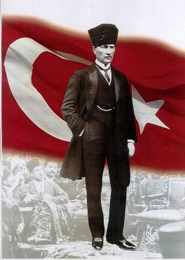

ATATÜRK'ÜN GENÇLİĞE HİTABESİ

        Ey Türk gençliği! Birinci vazifen, Türk istiklâlini, Türk cumhuriyetini, ilelebet, muhafaza ve müdafaa etmektir.

        Mevcudiyetinin ve istikbalinin yegâne temeli budur. Bu temel, senin, en kıymetli hazinendir. İstikbalde dahi, seni, bu hazineden, mahrum etmek isteyecek, dâhilî ve haricî, bedhahların olacaktır. Bir gün, istiklâl ve cumhuriyeti müdafaa mecburiyetine düşersen, vazifeye atılmak için, içinde bulunacağın vaziyetin imkân ve şeraitini düşünmeyeceksin! Bu imkân ve şerait, çok namüsait bir mahiyette tezahür edebilir. İstiklâl ve cumhuriyetine kastedecek düşmanlar, bütün dünyada emsali görülmemiş bir galibiyetin mümessili olabilirler. Cebren ve hile ile aziz vatanın, bütün kaleleri zapt edilmiş, bütün tersanelerine girilmiş, bütün orduları dağıtılmış ve memleketin her köşesi bilfiil işgal edilmiş olabilir. Bütün bu şeraitten daha elim ve daha vahim olmak üzere, memleketin dâhilinde, iktidara sahip olanlar gaflet ve dalâlet ve hatta hıyanet içinde bulunabilirler. Hatta bu iktidar sahipleri şahsî menfaatlerini, müstevlilerin siyasî emelleriyle tevhit edebilirler. Millet, fakr u zaruret içinde harap ve bîtap düşmüş olabilir.

         Ey Türk istikbalinin evlâdı! İşte, bu ahval ve şerait içinde dahi, vazifen; Türk istiklâl ve cumhuriyetini kurtarmaktır! Muhtaç olduğun kudret, damarlarındaki asil kanda, mevcuttur!

ataimza  
                                                  Mustafa Kemal ATATÜRK

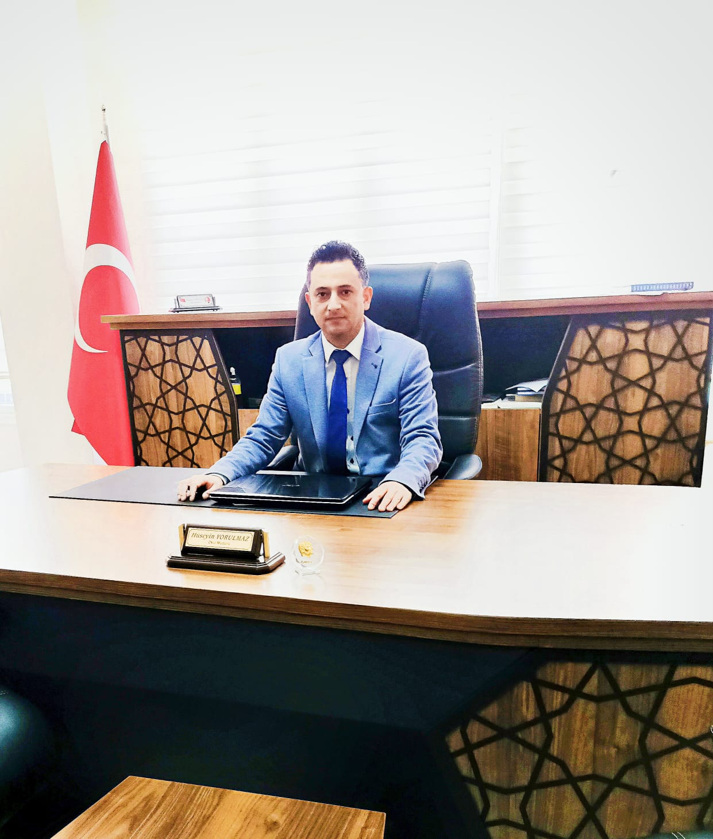

**SUNUŞ**

Günümüzün eğitim anlayışı, içinde bulunduğumuz çağın hızla değişen teknolojisiyle yeni bir boyut kazandı. Dinamizm, üretkenlik, yaratıcılık, araştırma ön plana çıktı. Öğrenci odaklı eğitim anlayışıyla onların isteklerini, beklentilerini, hedeflerini, bireysel özellikleri merkeze alan yöntemler yer almaya başladı. Liderlik anlayışı, ekip çalışması ve mevcut koşulları en iyi şekilde değerlendiren yaklaşımlar benimsenmeye başlandı.

Eğitim, insan hayatı kadar bir millet için var olma unsurunun en temel parçasıdır..

Değişimin getirdiği bu yeni yaklaşımları okul programımıza katarak kurum içinde “biz” duygusunu oluşturup stratejik planın hazırlanmasına başladık. Öncelikle okulumuzun fiziksel koşullarını, eğitim-öğretim sorunlarını, avantajlarını, dezavantajlarını öğrenci ve velilerden gelen talepleri de dikkate alarak belirleyip bu doğrultuda çalışmalara başladık. Ekipler oluşturduk, kısa ve uzun vadede hedeflerimiz için ‘ne yapabiliriz’ üzerinde beyin fırtınası oluşturduk.

Bu çalışmaların öğrencilerimizin bilgi, beceri ve donanımlarını geliştirerek verimliliği artıracağına, dolayısıyla okulumuzun başarı çıtasının yükseleceğine inancım tamdır.

Türk Kültürünü benimsemiş,ahlaklı,özgüveni yüksek,analiz,sentez yapabilen,eleştirel düşünme kabiliyetine sahip,yasalarımızda belirtilen Atatürk Milliyetçiliğine bağlı,kendini gerçekleştirmiş bireyler yetiştirip ülkemize kazandırmak..2019 tarihinde Misakı Milli Anadolu Lisesinde göreve başladığım günden itibaren heyecanıma heyecan katan ve okulumuzun stratejik planının hazırlanmasında emeği geçen tüm mesai arkadaşlarıma teşekkür eder, çalışmalarında başarılar dilerim.

Hüseyin YORULMAZ

Okul Müdürü

**İÇİNDEKİLER**

|  |  |  |
| --- | --- | --- |
|  | **SAYFA** | |
| **SUNUŞ…………………………………………………………………………..**  **İÇİNDEKİLER…………………………………………………………………**  **BÖLÜM I: GİRİŞ ve HAZIRLIK SÜRECİ………………………………….** | 2  3  4 | |
| **BÖLÜM II: DURUM ANALİZİ………………………………………………** | 5 | |
| OKULUN KISA TANITIMI…………….…………………………………. | 5 | |
| OKULUN MEVCUT DURUMU:TEMEL İSTATİSTİKLER…………….. | 6 | |
| PAYDAŞ ANALİZİ………………………………………………………... | 10 | |
| GZFT (GÜÇLÜ,ZAYIF,FIRSAT,TEHDİT) ANALİZİ …………………... | 11 | |
| GELİŞİM ve SORUN ALANLARIMIZ…………………………………… | 12 | |
| **BÖLÜM III: MİSYON, VİZYON, TEMEL DEĞERLER**  MİSYONUMUZ …………………………………………………………...  VİZYONUMUZ…………………………………………………………….  TEMEL DEĞERLERİMİZ………………………………………………… | 13  13  13  13 | |
| **BÖLÜM IV: AMAÇ, HEDEF ve EYLEMLER**  TEMA I: EĞİTİM ve ÖĞRETİME ERİŞİM……………………………….  TEMA II: EĞİTİM ve ÖĞRETİMDE KALİTENİN ARTTIRILMASI……  TEMA III: KURUMSAL KAPASİTE……………………………………...  **BÖLÜĞM V: MALİYETLENDİRME……………………………………….** | 14  14  16  19  21 | |
| **BÖLÜM VI: İZLEME VE DEĞERLENDİRME** 21  **EKLER:** 23 | |

# 

# BÖLÜM I: GİRİŞ ve PLAN HAZIRLIK SÜRECİ

2024-2028 dönemi stratejik plan hazırlanması süreci Üst Kurul ve Stratejik Plan Ekibinin oluşturulması ile başlamıştır. Ekip tarafından oluşturulan çalışma takvimi kapsamında ilk aşamada durum analizi çalışmaları yapılmış ve durum analizi aşamasında paydaşlarımızın plan sürecine aktif katılımını sağlamak üzere paydaş anketi, toplantı ve görüşmeler yapılmıştır.

Durum analizinin ardından geleceğe yönelim bölümüne geçilerek okulumuzun amaç, hedef, gösterge ve eylemleri belirlenmiştir. Çalışmaları yürüten ekip ve kurul bilgileri altta verilmiştir.

**BÖLÜM II:** **DURUM ANALİZİ**

Durum analizi bölümünde okulumuzun mevcut durumu ortaya konularak neredeyiz sorusuna yanıt bulunmaya çalışılmıştır.

Bu kapsamda okulumuzun kısa tanıtımı, okul künyesi ve temel istatistikleri, paydaş analizi ve görüşleri ile okulumuzun Güçlü Zayıf Fırsat ve Tehditlerinin (GZFT) ele alındığı analize yer verilmiştir.

**STRATEJİK PLAN ÜST KURULU**

|  |  |
| --- | --- |
| **Üst Kurul Bilgileri** | |
| **Adı Soyadı** | **Unvanı** |
| Hüseyin YORULMAZ | Okul Müdürü |
| Tuba BİÇER | Müdür Yardımcısı |
| Hakan SÖYLER | Öğretmen (Fizik) |
| Mehmet PAZARCIKLI | Öğretmen (Tarih) |
| Mehmet DOĞAN | Okul Aile Birliği Yönetim Kurulu Üyesi |
| Meral ÖZDDEMİR | Okul Aile Birliği Yönetim Kurulu Üyesi |

**STRATEJİK PLAN EKİBİ**

|  |  |
| --- | --- |
| **Ekip Bilgileri** | |
| **Adı Soyadı** | **Unvanı** |
| Mahmut AVCI | Müdür Yardımcısı |
| İsmail TÜRKMENOĞLU | Öğretmen |
| Gülser ALTUNER | Öğretmen |
| Gülistan ULUTAŞ | Öğretmen |
| Hüseyin FARİZ | Öğretmen |
| AHMET ERGEN | Öğretmen |
| Elif ZÜLFİKAR | Öğretmen |
| Mustafa ARISOY | Öğretmen |
| Yunus GÖKAHMETOĞLU | Öğretmen |
| Mehmet Akif ÖZKAPLAN | Öğretmen |
| Banu ÜNLÜ | Gönüllü Veli |
| Mehmet Akif ÖZKAPLAN | Gönüllü veli |

**Okulun Kısa Tanıtımı:**

Okulumuz 2019-2020 eğitim öğretim yılında Eyüp Sultan Mah. Alparslan Türkeş Cad  No.178 adresinde eğitim-öğretime başlamıştır.. Şu anda 6 Şubat depremi dolaysısıyla okulmuz hasar alması münasebetiyle eğitim öğretimine Mehmet Akif Ersoy Ortaokulunda yarı zamanlı olarak devam etmektedir.

2023-2024 eğitim-öğretim yılında ilk mezunlarını veren okulumuz da halen 617 öğrenci eğiitim öğrenimine devam etmektedir., öğrencilerimin 331i erkek 286 sı kız öğrendir.

**Okulun Mevcut Durumu: Temel İstatistikler**

### Okul Künyesi

Okulumuzun temel girdilerine ilişkin bilgiler altta yer alan okul künyesine ilişkin tabloda yer almaktadır.

**Temel Bilgiler Tablosu- Okul Künyesi**

|  |  |  |  |  |  |  |  |  |  |
| --- | --- | --- | --- | --- | --- | --- | --- | --- | --- |
| İli: OSMANİYE | | | | **İlçesi:** MERKEZ | | | | | |
| **Adres:** | EYÜP SULTAN MAH. ALPARSLAN TÜRKEŞ CAD CAD. MİSAKI MİLLİ ANADOLU LİSESİ BLOK NO 178 MERKEZ / OSMANİYE | | | **Coğrafi Konum:** | | **37.04915121 : 36.18502468** | | | |
| **Telefon Numarası:** | 03288250893 | | | **Faks Numarası:** | |  | | | |
| **e- Posta Adresi:** | **766207@meb.k12.tr** | | | **Web sayfası adresi:** | | https://misakimillianadolulisesi.meb.k12.tr | | | |
| **Kurum Kodu:** | 766207 | | | **Öğretim Şekli:** | | Yarım Gün | | | |
| **Okulun Hizmete Giriş Tarihi :** 2019 | | | | **Toplam Çalışan Sayısı** | | 50 | | | |
| **Öğrenci Sayısı:** | Kız | 286 | | **Öğretmen Sayısı** | Kadın | | 21 | |
| Erkek | 331 | | Erkek | | 25 | |
| **Toplam** | 617 | | **Toplam** | | 50 | |
| **Derslik Başına Düşen Öğrenci Sayısı** | | | 35 | **Şube Başına Düşen Öğrenci Sayısı** | | | | : 35 | |
| **Öğretmen Başına Düşen Öğrenci Sayısı** | | | : 35 | **Şube Başına 30’dan Fazla Öğrencisi Olan Şube Sayısı** | | | | : 11 | |
| **Öğrenci Başına Düşen Toplam Gider Miktarı** | | | 250 | **Öğretmenlerin Kurumdaki Ortalama Görev Süresi** | | | | 1 | |

### Çalışan Bilgileri

Okulumuzun çalışanlarına ilişkin bilgiler altta yer alan tabloda belirtilmiştir.

**Çalışan Bilgileri Tablosu**

2023 yılı yönetici ve öğretmen durumu

|  |  |  |  |  |
| --- | --- | --- | --- | --- |
| **Sıra No** | **Görevi** | **E** | **K** | **T** |
| **1** | Müdür | 1 | 0 | 1 |
| **2** | Müdür Yardımcısı | 1 | 1 | 2 |
| **3** | Rehber Öğretmen | 1 | 1 | 2 |
| **4** | Dersi Öğretmeni | 25 | 21 | 46 |
|  |  |  |  |  |
|  |  |  |  |  |

2023 Yılı Diğer Personel Durumu:

|  |  |  |  |  |
| --- | --- | --- | --- | --- |
| **2019 YILI DİĞER PERSONEL DURUMU** | | | | |
| **Sıra No** | **Görevi** | **E** | **K** | **T** |
| 1 | Hizmetli | 6 | 3 | 9 |
| 2 | Memur | 0 | 0 | 0 |

### Okulumuz Bina ve Alanları

Okulumuzun binası ile açık ve kapalı alanlarına ilişkin temel bilgiler altta yer almaktadır.

**Okul Yerleşkesine İlişkin Bilgiler**

|  |  |  |  |  |
| --- | --- | --- | --- | --- |
| **Okul Bölümleri** | | **Özel Alanlar** | **Var** | **Yok** |
| Okul Kat Sayısı | **4** | Çok Amaçlı Salon | **x** |  |
| Derslik Sayısı | **17** | Çok Amaçlı Saha | **x** |  |
| Derslik Alanları (m2) | **49** | Kütüphane | **x** |  |
| Kullanılan Derslik Sayısı | **17** | Fen Laboratuvarı |  | **x** |
| Şube Sayısı | **15** | Bilgisayar Laboratuvarı | **x** |  |
| İdari Odaların Alanı (m2) | **30** | İş Atölyesi | **x** |  |
| Öğretmenler Odası (m2) | **120** | Beceri Atölyesi | **x** |  |
| Okul Oturum Alanı (m2) | **11275** | Kız Yurdu | **x** |  |
| Okul Bahçesi (Açık Alan)(m2) | **8543** | Erkek Yurdu | **x** |  |
| Okul Kapalı Alan (m2) | **2732** | Konferans Salonu | **x** |  |
| Sanatsal, bilimsel ve sportif amaçlı toplam alan (m2) | **1600** | İlk Yardım Kursu | **x** |  |
| Kantin (m2) | **80** |  |  |  |
| Tuvalet Sayısı | **16** |  |  |  |

### Sınıf ve Öğrenci Bilgileri

Okulumuzda yer alan sınıfların öğrenci sayıları alttaki tabloda verilmiştir.

|  |  |  |  |  |  |  |  |
| --- | --- | --- | --- | --- | --- | --- | --- |
| **SINIFI** | **Erkek** | **Kız** | **Toplam** | **SINIFI** | **Erkek** | **Kız** | **Toplam** |
| 9-A | 14 | 16 | 30 | 12-A | 16 | 13 | 29 |
| 9-B | 12 | 11 | 23 | 12-B | 8 | 12 | 20 |
| 9-C | 12 | 11 | 23 | 12-C | 22 | 11 | 33 |
| 9-D | 12 | 13 | 25 | 12-D | 16 | 17 | 33 |
| 9-E | 14 | 9 | 23 | 12-E | 25 | 15 | 40 |
| 10-A | 20 | 20 | 40 | 12-F | 19 | 15 | 34 |
| 10-B | 18 | 25 | 43 | 12-G | 16 | 16 | 32 |
| 11-A | 8 | 19 | 27 | 12-H | 12 | 9 | 21 |
| 11-B | 25 | 17 | 42 | 12-İ | 12 | 10 | 22 |
| 11-C | 20 | 18 | 38 | 12-K | 7 | 9 | 16 |
| 11-D | 25 | 6 | 31 |  |  |  |  |

### Donanım ve Teknolojik Kaynaklarımız

Teknolojik kaynaklar başta olmak üzere okulumuzda bulunan çalışır durumdaki donanım malzemesine ilişkin bilgiye alttaki tabloda yer verilmiştir.

**Teknolojik Kaynaklar Tablosu**

|  |  |  |  |
| --- | --- | --- | --- |
| Akıllı Tahta Sayısı | 21 | TV Sayısı | 2 |
| Masaüstü Bilgisayar Sayısı | 6 | Yazıcı Sayısı | 3 |
| Taşınabilir Bilgisayar Sayısı | 1 | Fotokopi Makinası Sayısı | 3 |
| Projeksiyon Sayısı | 2 | İnternet Bağlantı Hızı | 24Mgps |

### Gelir ve Gider Bilgisi

Okulumuzun genel bütçe ödenekleri, okul aile birliği gelirleri ve diğer katkılarda dâhil olmak üzere gelir ve giderlerine ilişkin son iki yıl gerçekleşme bilgileri alttaki tabloda verilmiştir.

|  |  |  |
| --- | --- | --- |
| **Yıllar** | **Gelir Miktarı** | **Gider Miktarı** |
| 2023 | 25000 | 25000 |

## PAYDAŞ ANALİZİ

Kurumumuzun temel paydaşları öğrenci, veli ve öğretmen olmakla birlikte eğitimin dışsal etkisi nedeniyle okul çevresinde etkileşim içinde olunan geniş bir paydaş kitlesi bulunmaktadır. Paydaşlarımızın görüşleri anket, toplantı, dilek ve istek kutuları, elektronik ortamda iletilen önerilerde dâhil olmak üzere çeşitli yöntemlerle sürekli olarak alınmaktadır.

Paydaş anketlerine ilişkin ortaya çıkan temel sonuçlara altta yer verilmiştir :

### Öğrenci Anketi Sonuçları:image1701858732915.png

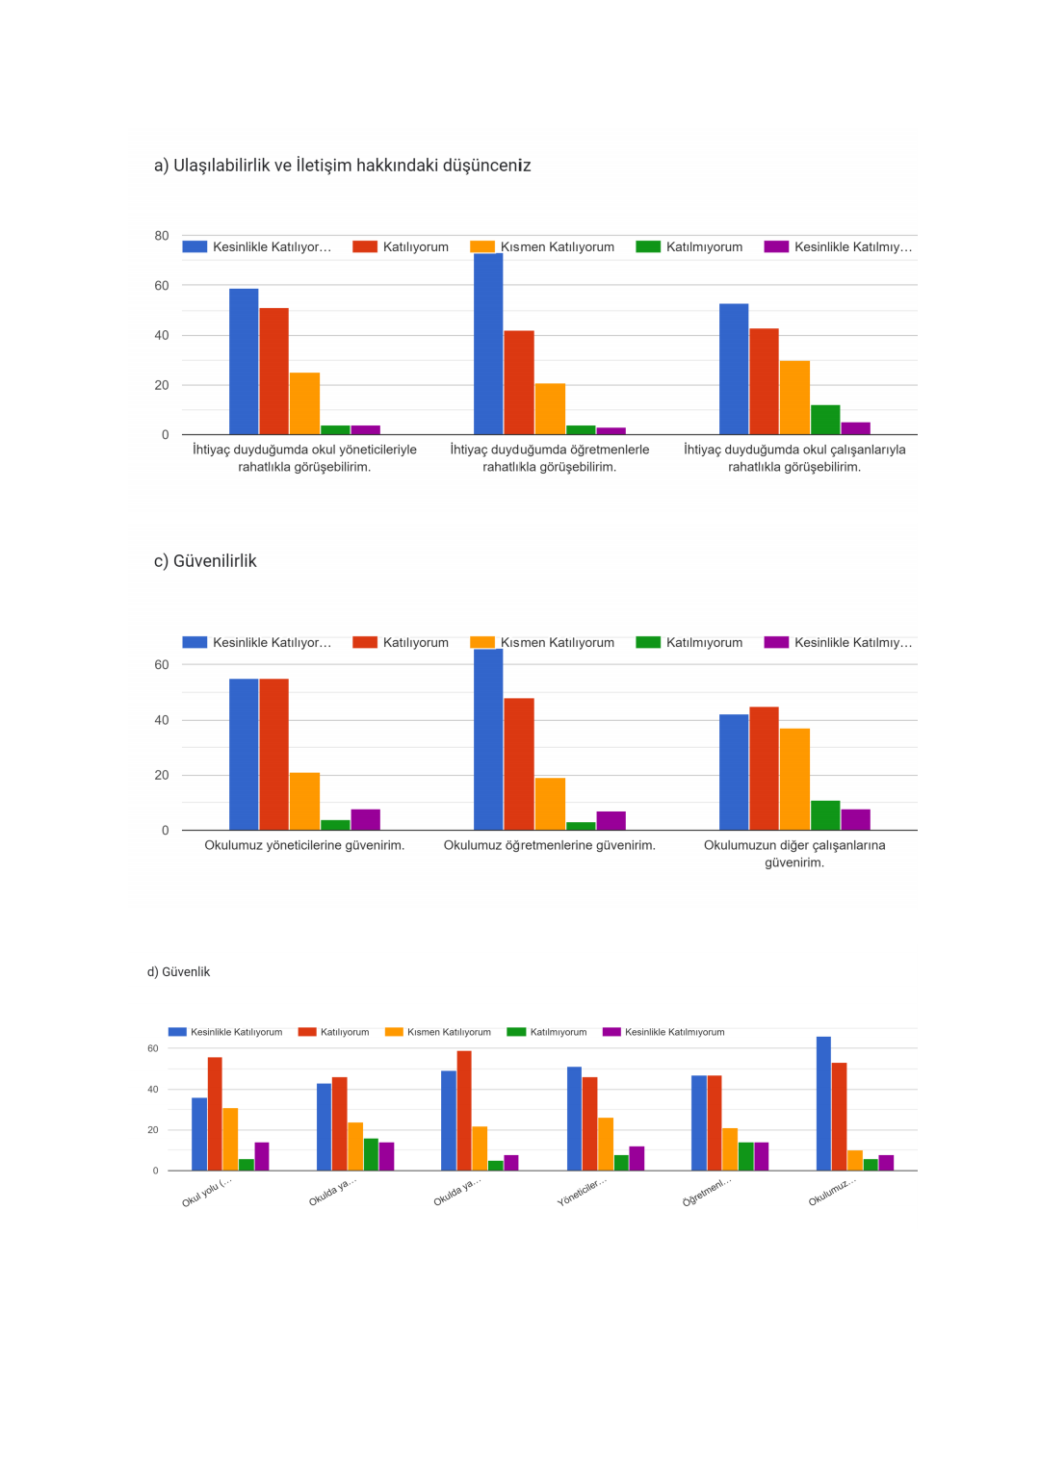

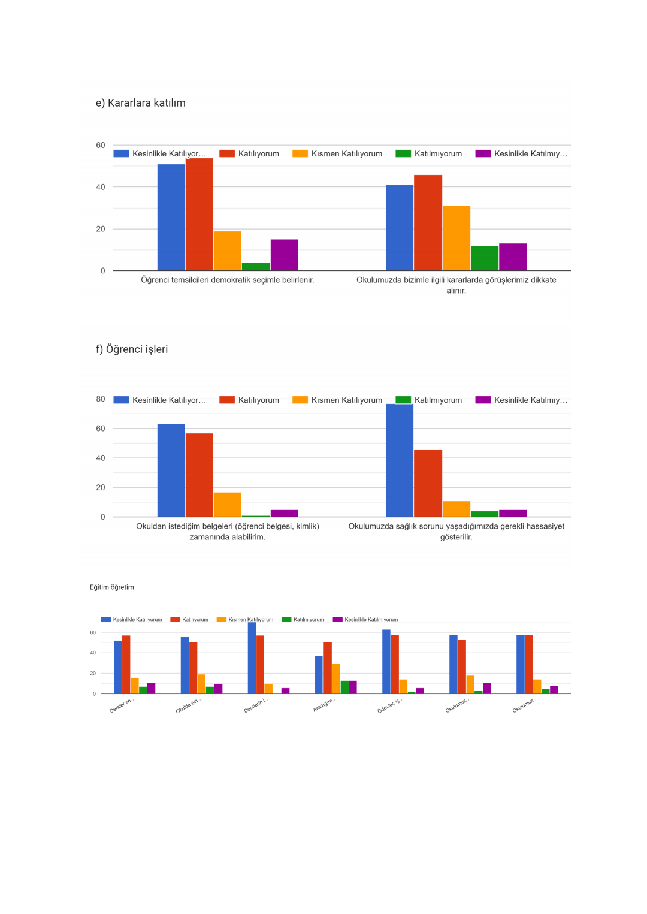

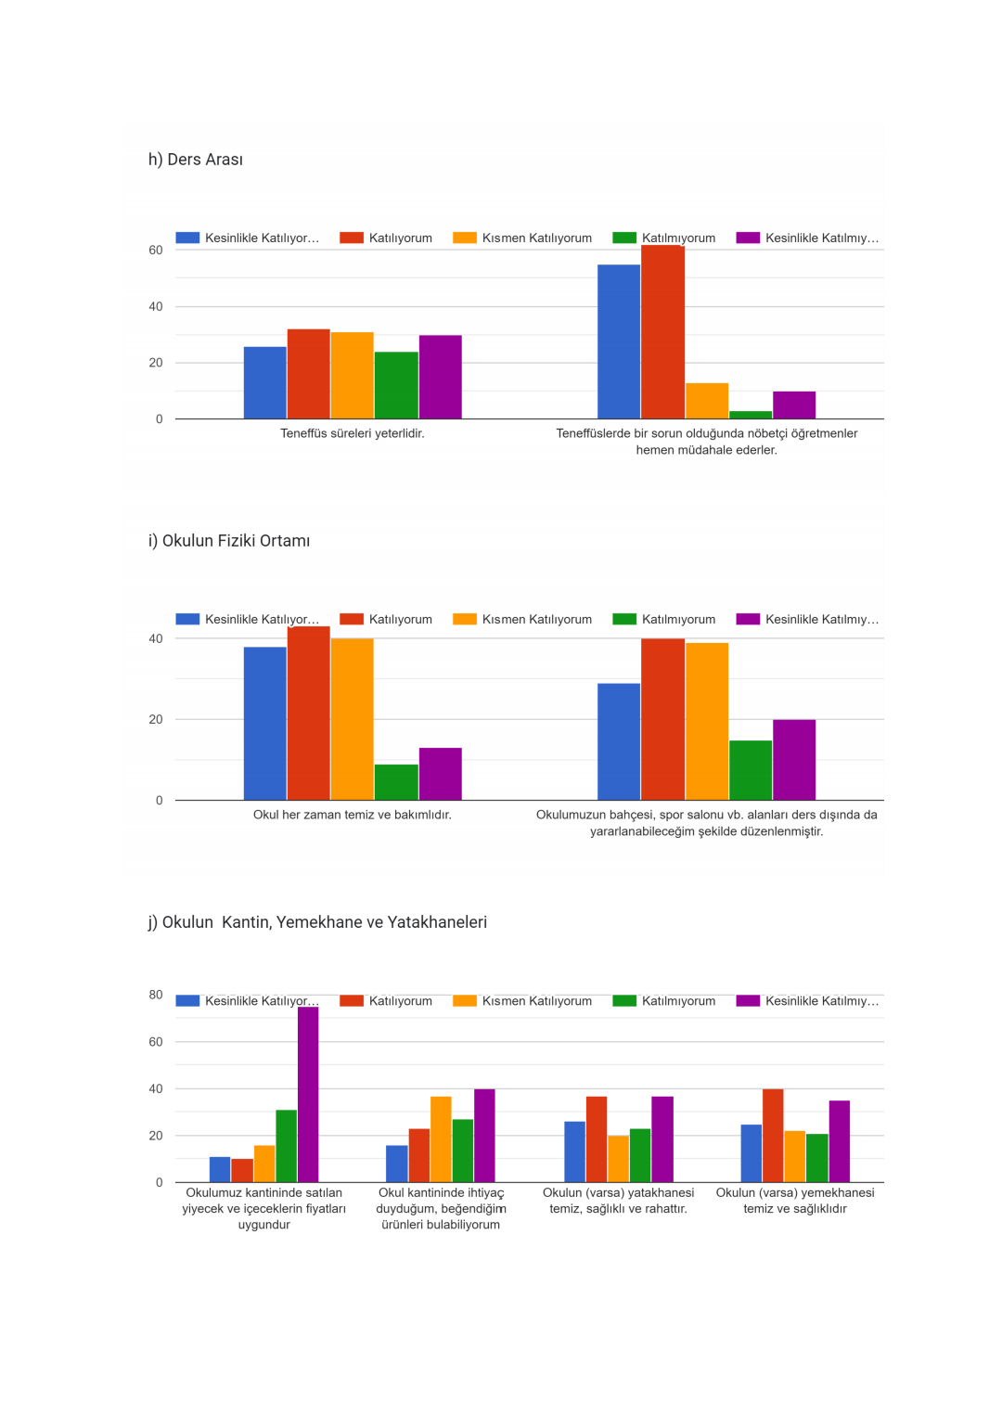

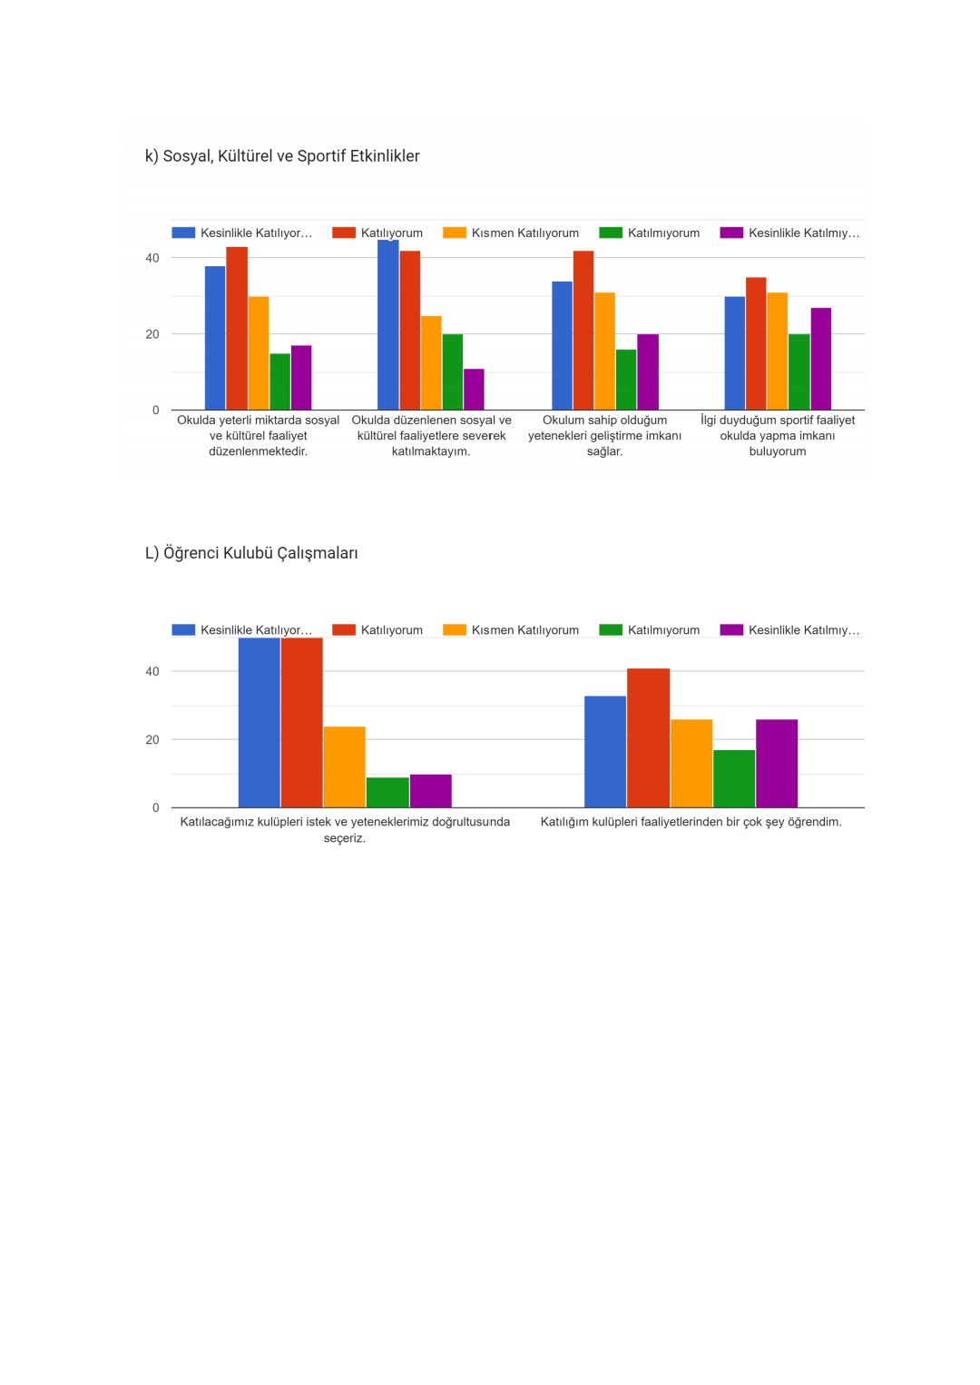

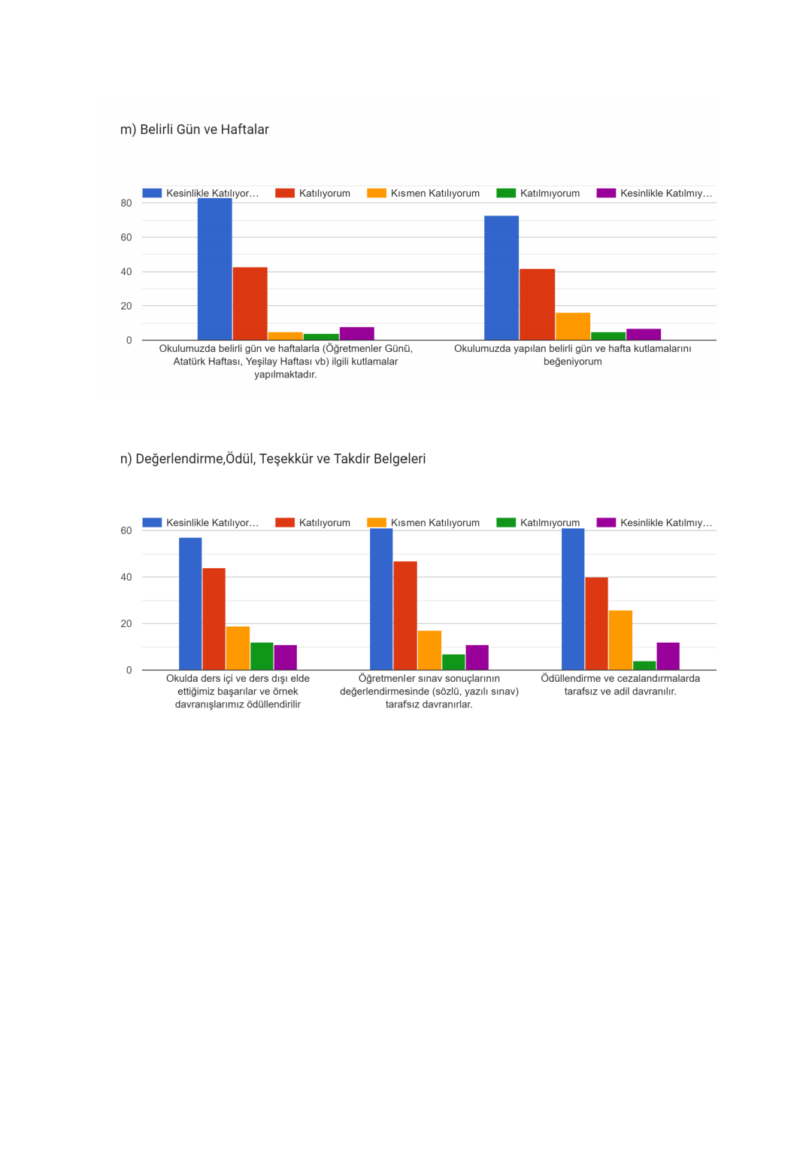

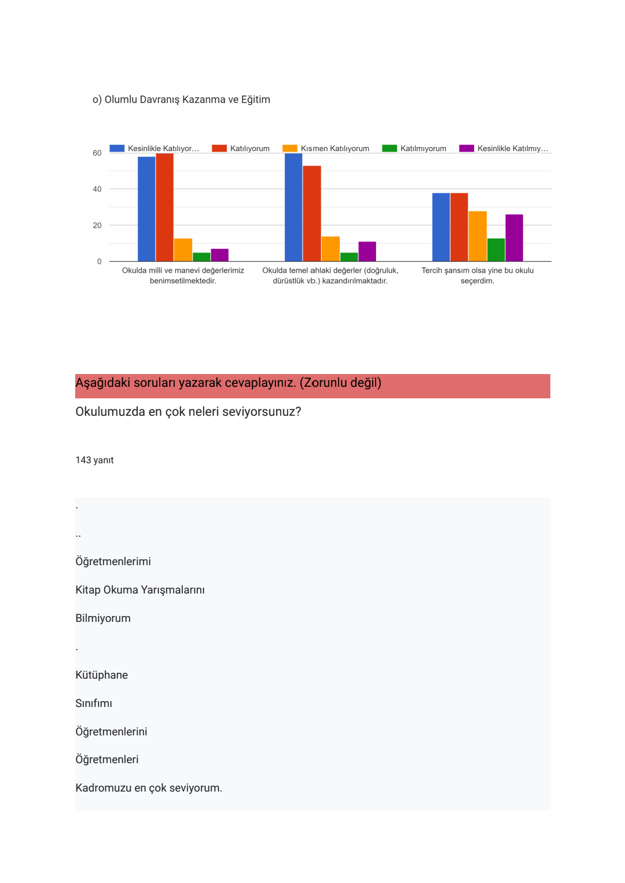

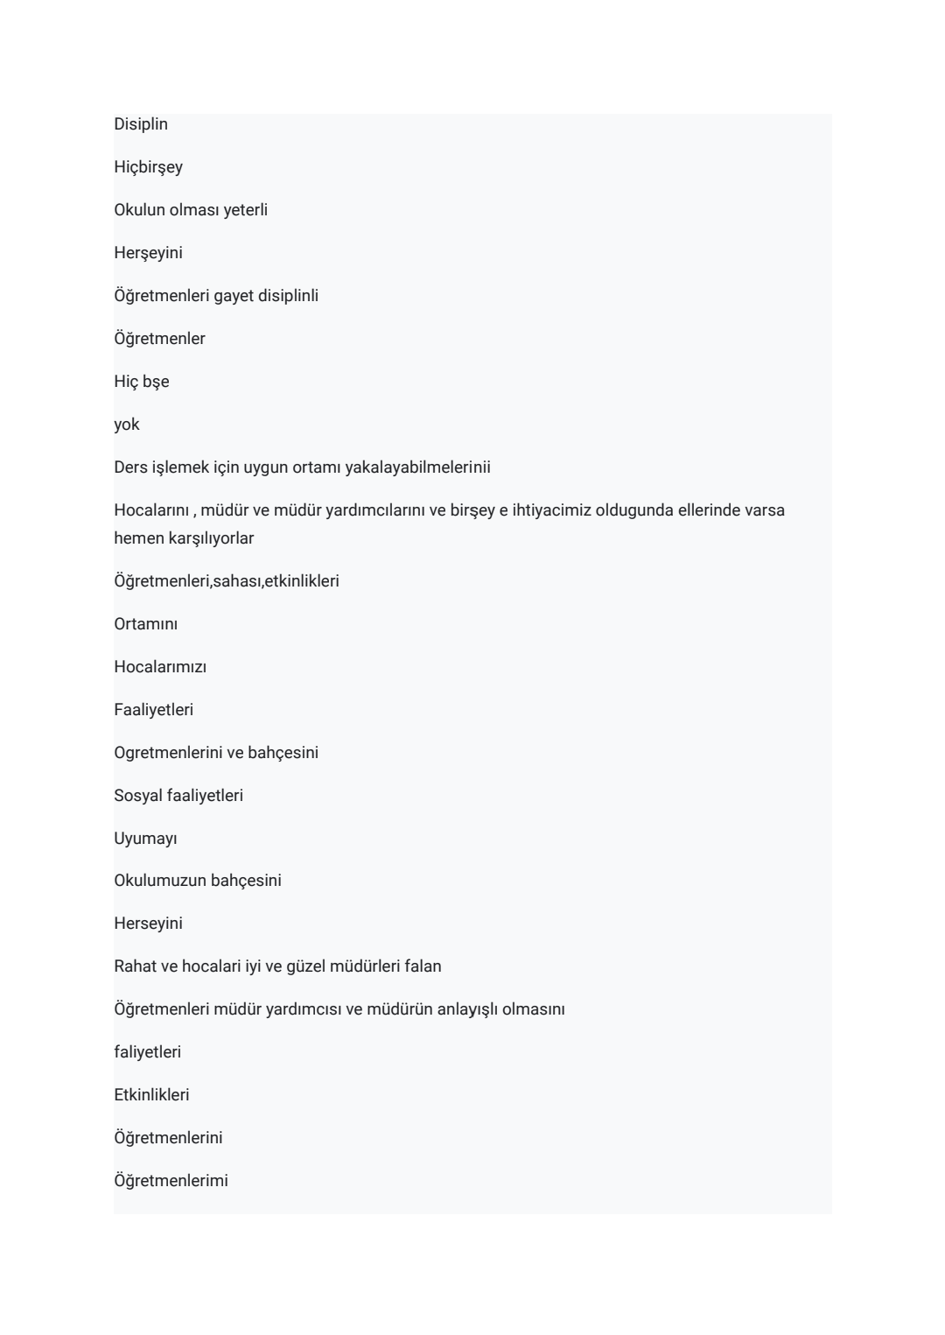

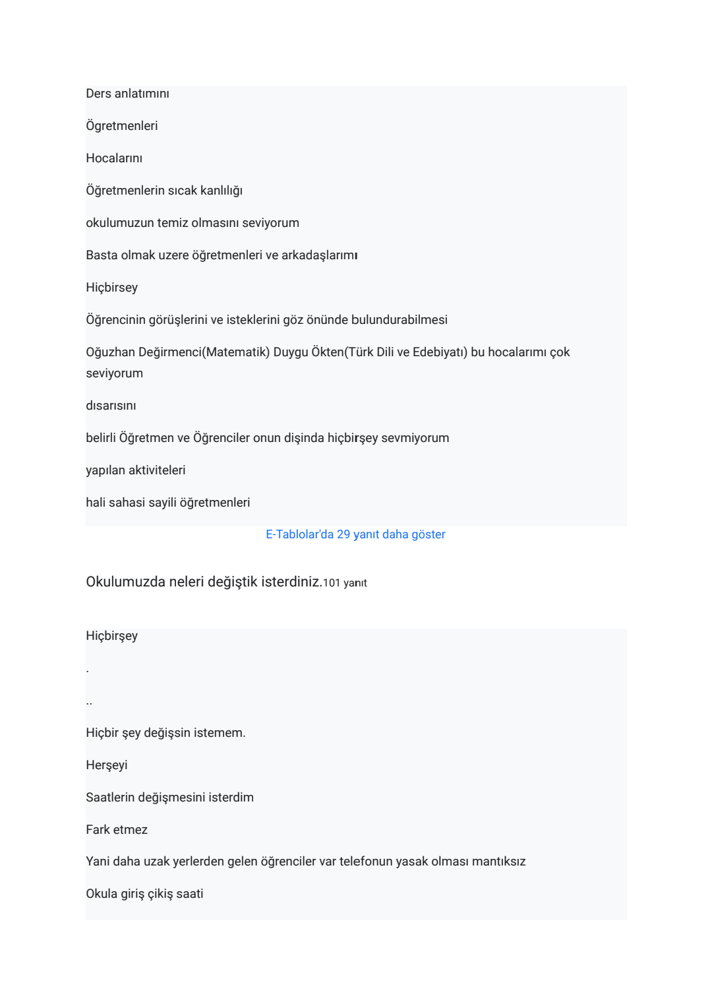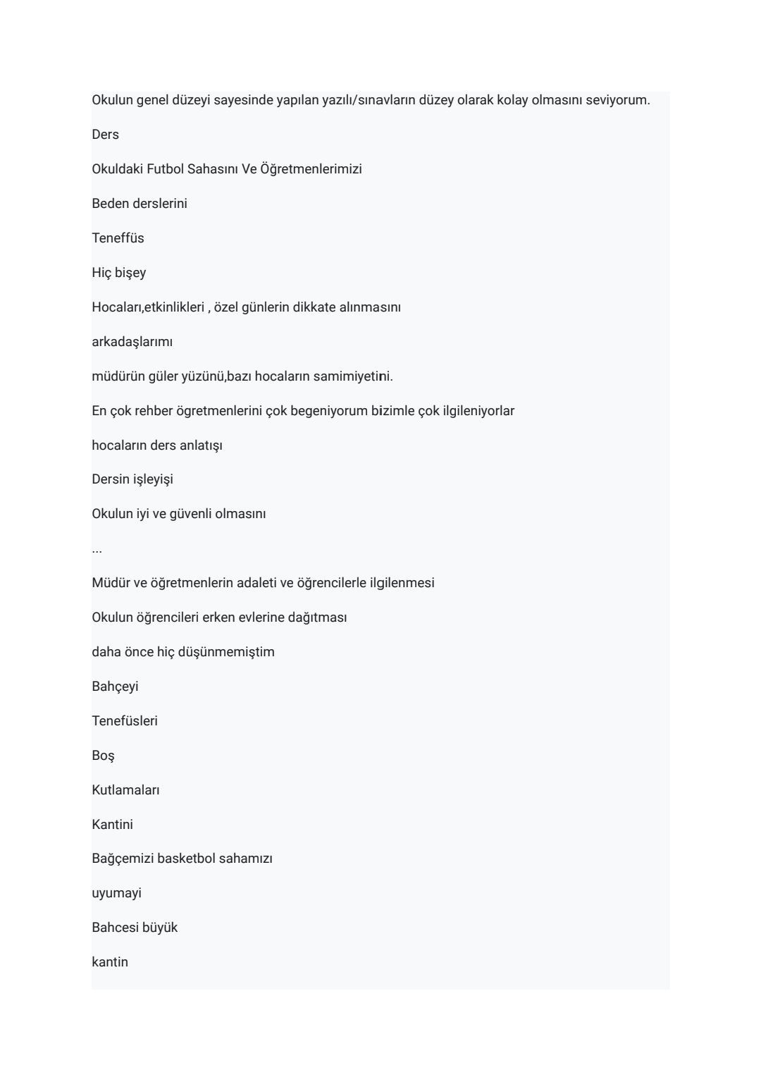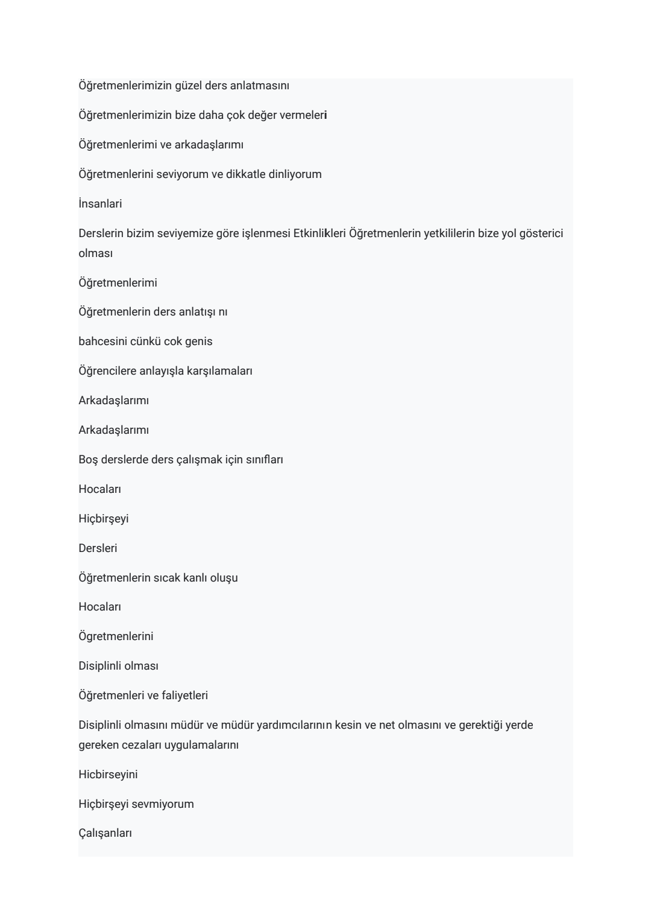



Öğrenciler okulun fiziki ortamlarının yeterli olmadığını, kantinin yeteri kadar büyük olmaması ve teneffüs sürelerinin az olmasından kaynaklı problemlerin olduğunu; İdare ve öğretmenlerle iletişimlerinin normal olduğunu belirtiyorlar.

Çalışan Anketi Sonuçları: 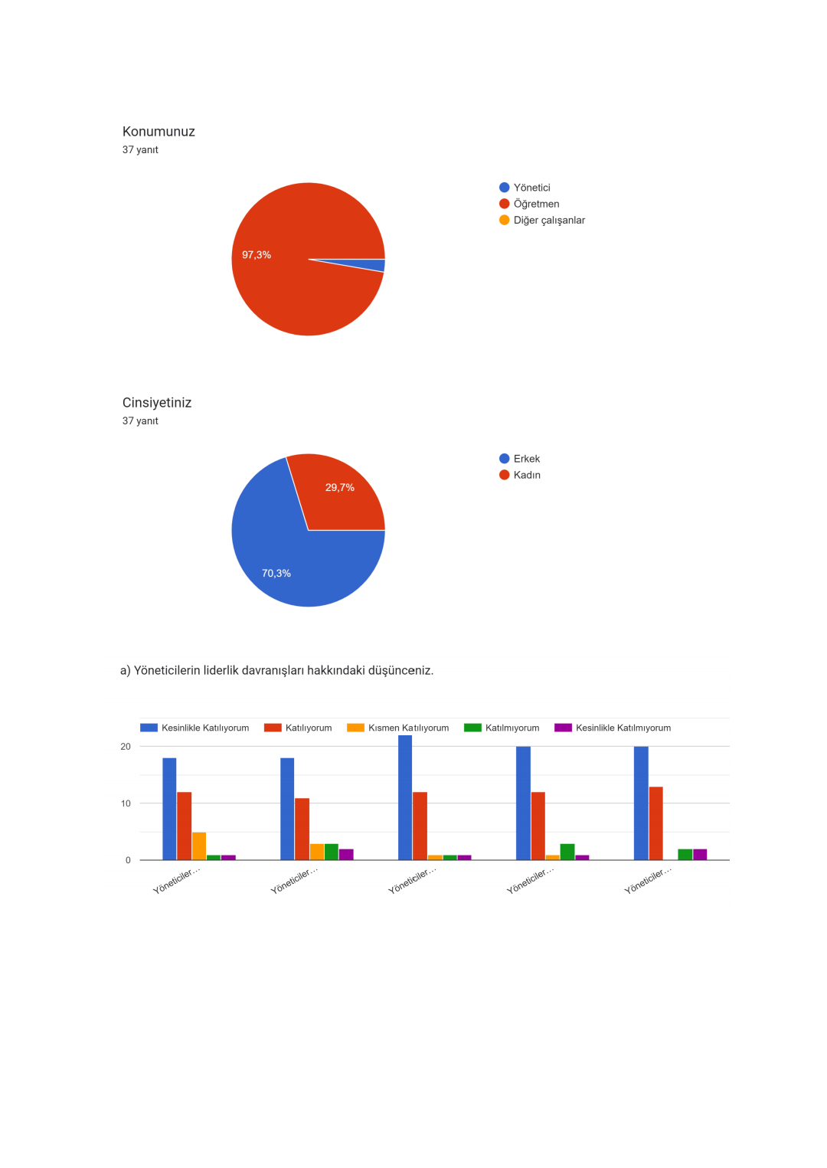

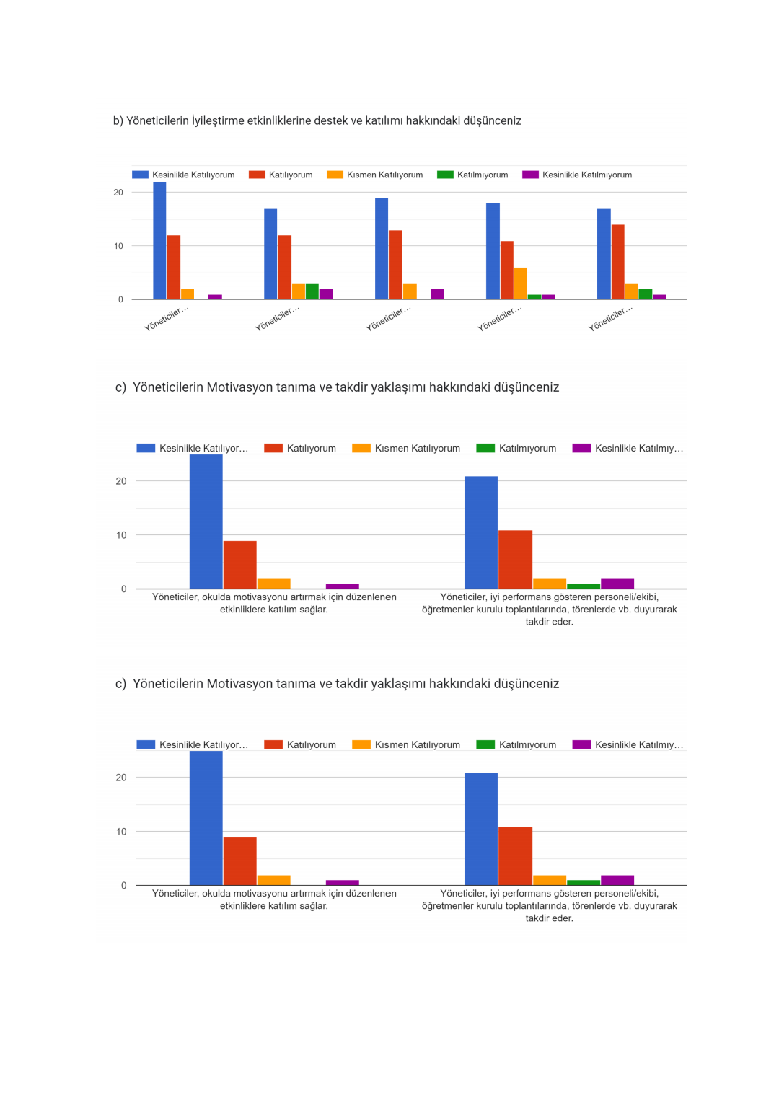

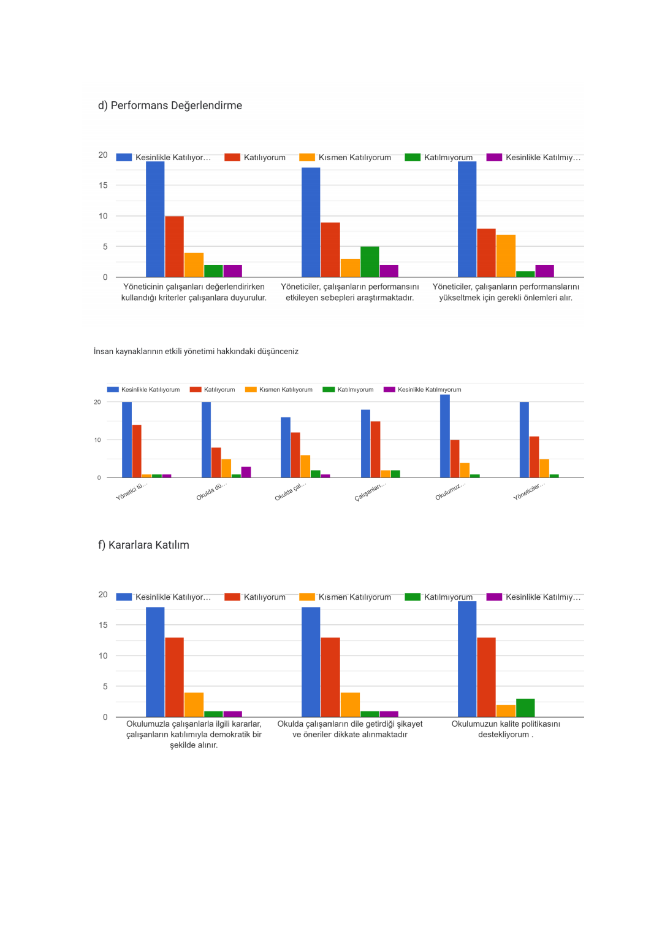

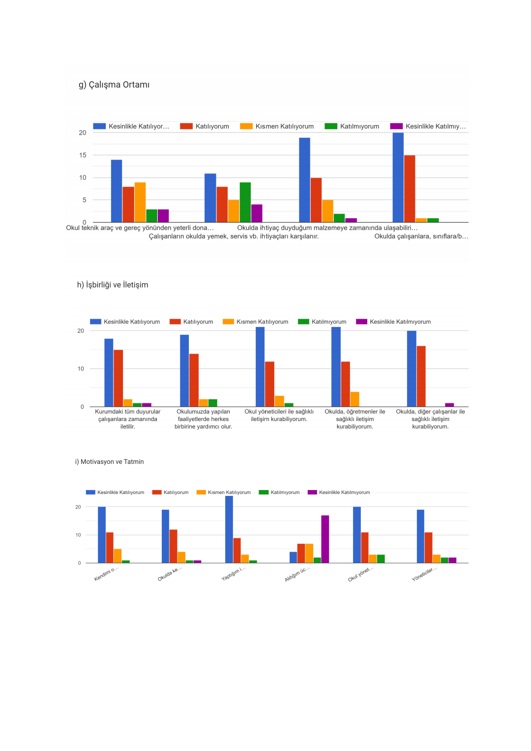

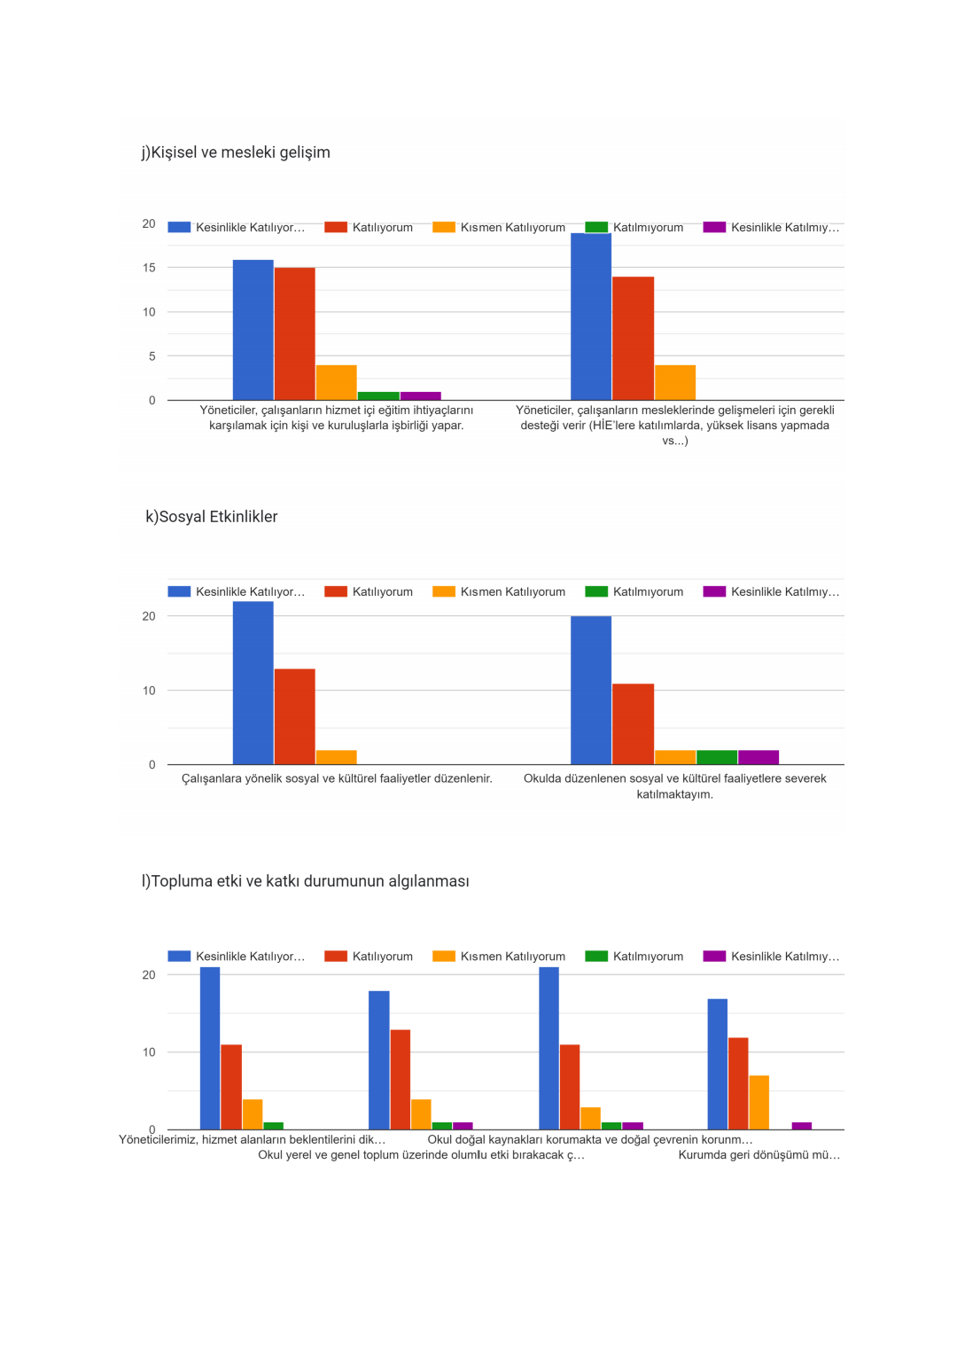

Öğretmenler okulun fiziki ortamlarının yeterli ve temiz olduğunu, idare ve velilerle uyumlu bir iletişim gerçekleştirdiklerini belirtiyorlar. Ayrıca öğretmenler arasında ilişkilerin normal ve iyi olduğu görüşündeler. Ancak öğrencilerin okuma alışkanlıkların az olduğu ve üniversite sınavına yönelik çalışmalarının yetersiz olduğu görüşündeler.

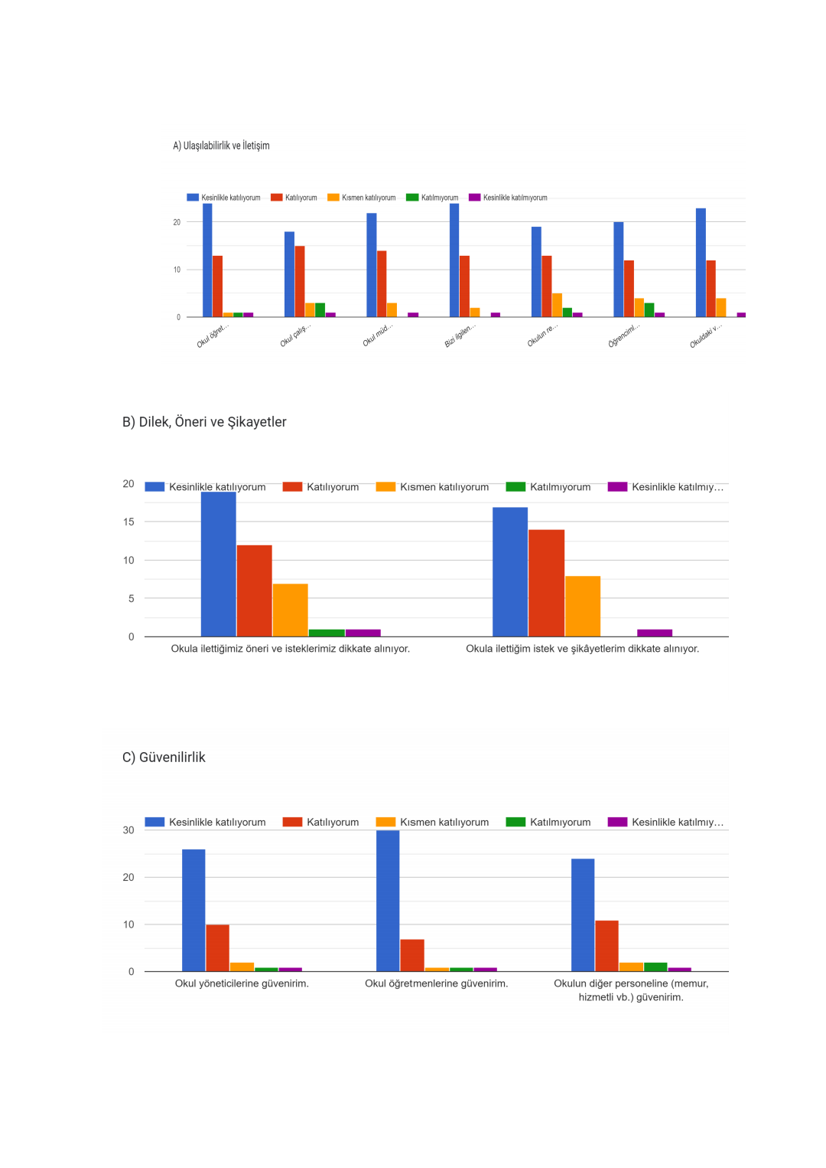

### Veli Anketi Sonuçları:

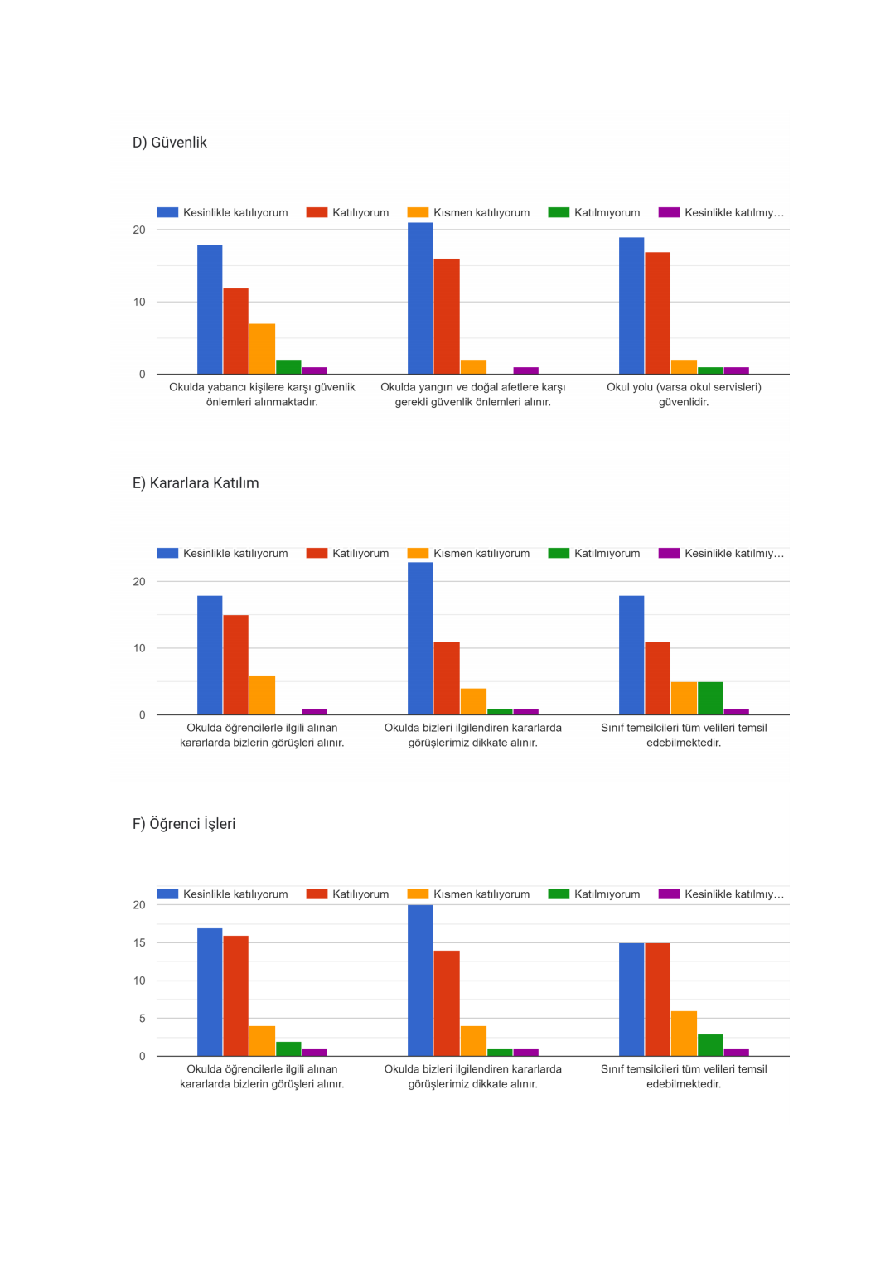

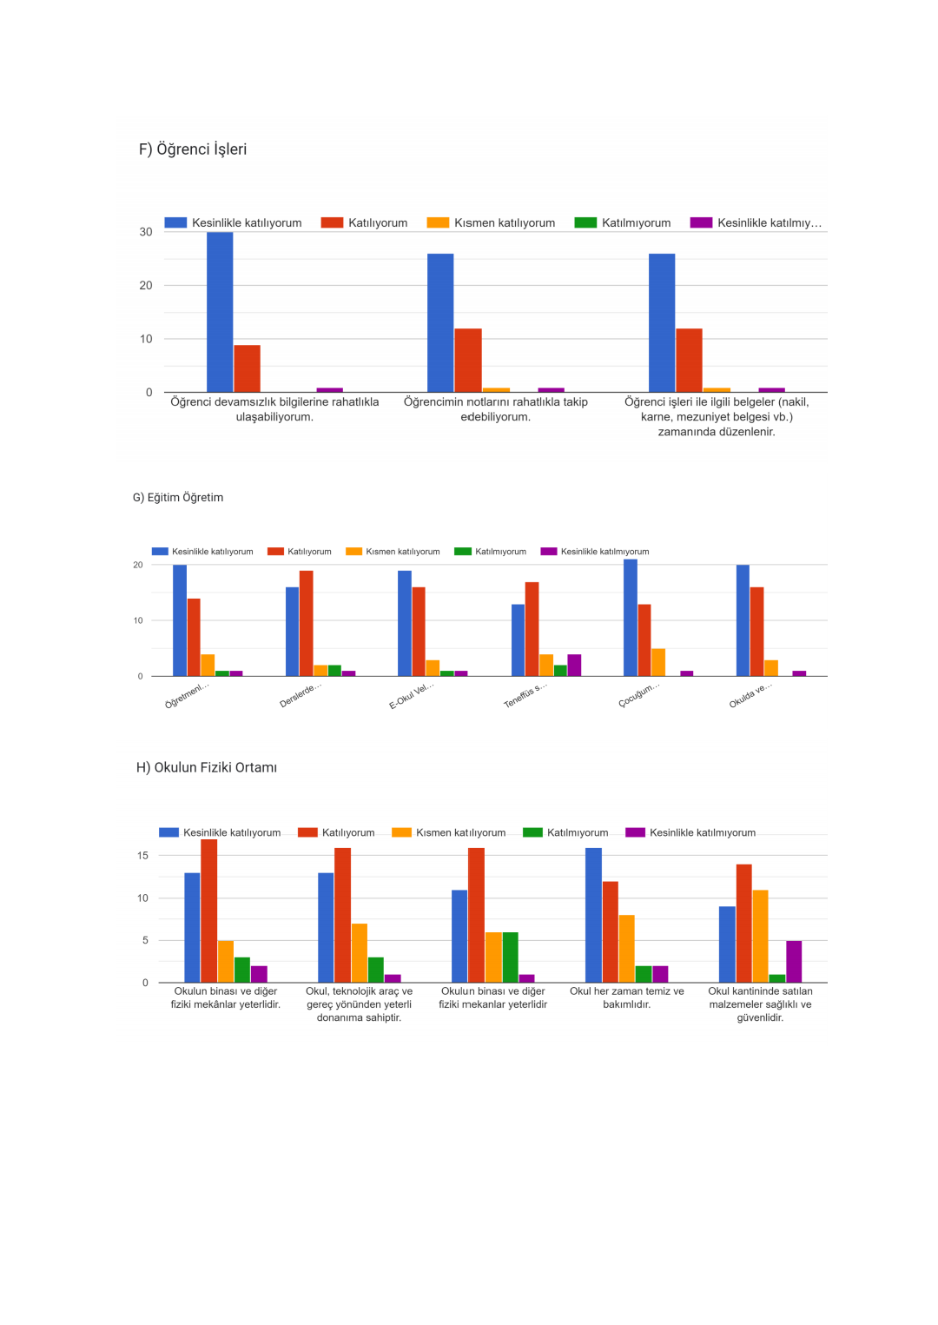

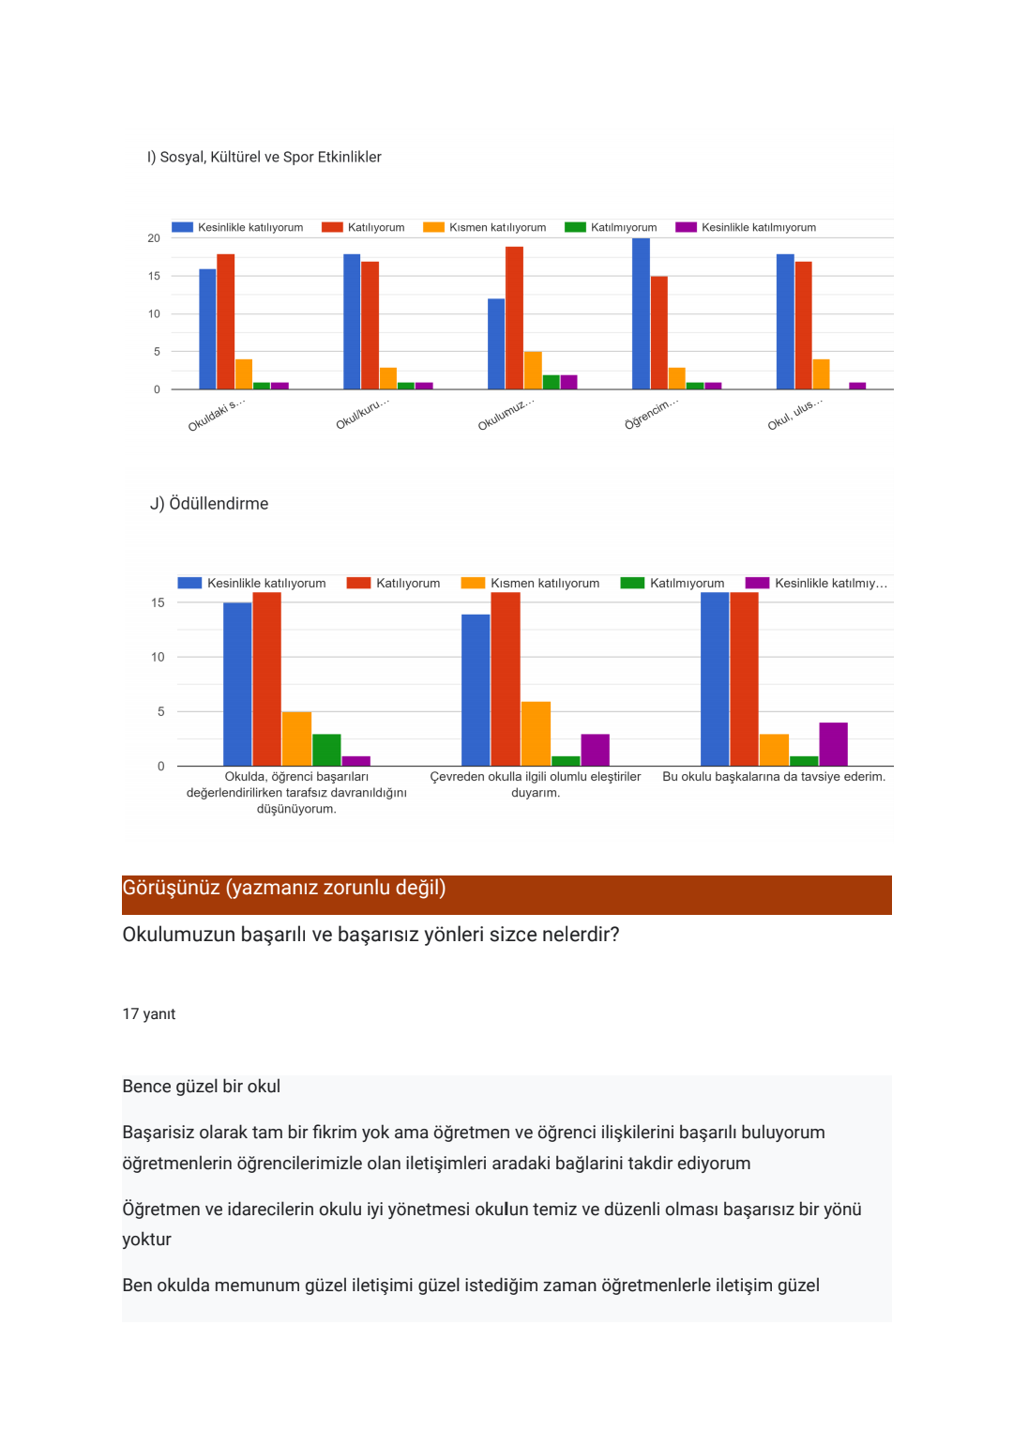

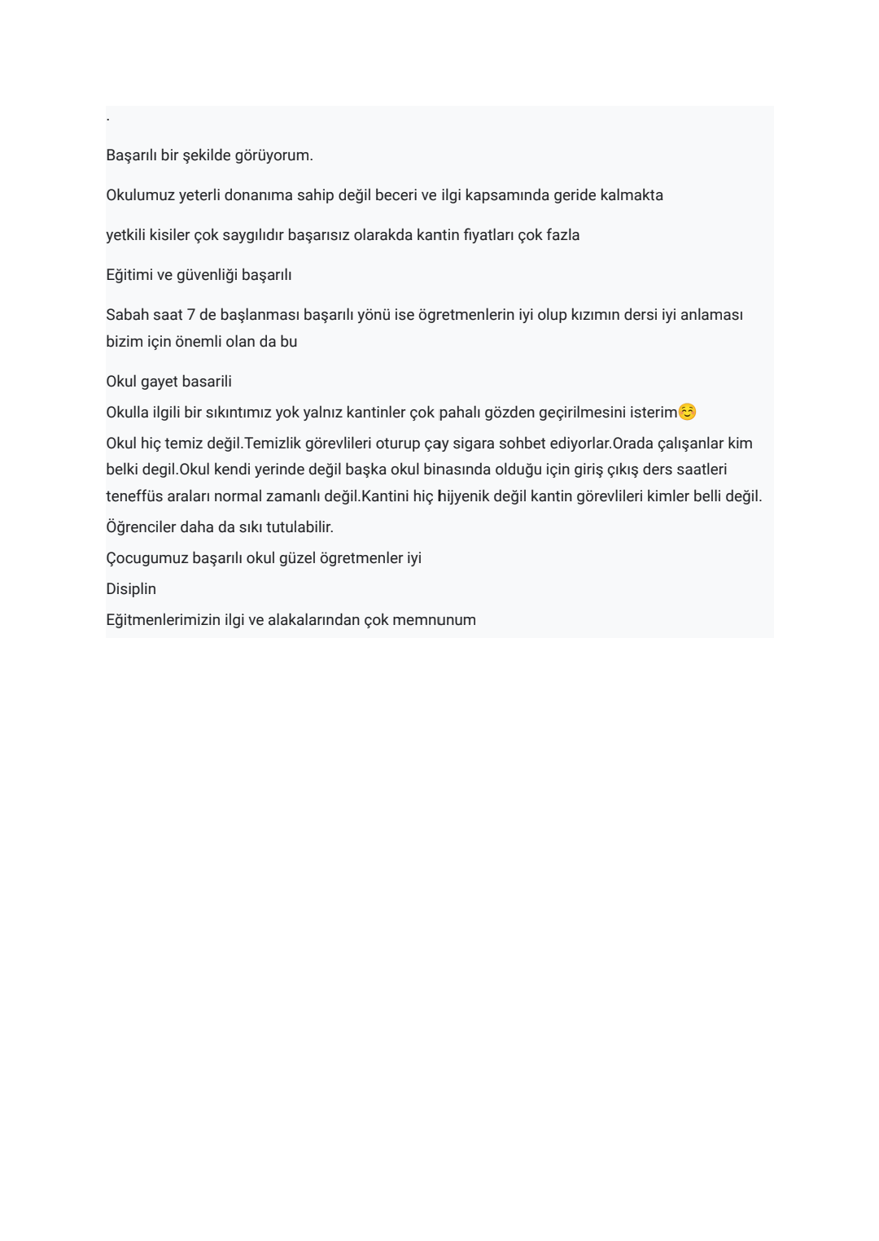

Velilerin özellikle okulun ilgisinden memnun olduklarını, özellikle disiplin konusunda işleyişin başarılı olduğu konusunda görüşlerini bildirmişlerdir.

## GZFT (Güçlü, Zayıf, Fırsat, Tehdit) Analizi

Okulumuzun temel istatistiklerinde verilen okul künyesi, çalışan bilgileri, bina bilgileri, teknolojik kaynak bilgileri ve gelir gider bilgileri ile paydaş anketleri sonucunda ortaya çıkan sorun ve gelişime açık alanlar iç ve dış faktör olarak değerlendirilerek GZFT tablosunda belirtilmiştir. Dolayısıyla olguyu belirten istatistikler ile algıyı ölçen anketlerden çıkan sonuçlar tek bir analizde birleştirilmiştir.

Kurumun güçlü ve zayıf yönleri donanım, malzeme, çalışan, iş yapma becerisi, kurumsal iletişim gibi çok çeşitli alanlarda kendisinden kaynaklı olan güçlülükleri ve zayıflıkları ifade etmektedir ve ayrımda temel olarak okul müdürü/müdürlüğü kapsamından bakılarak iç faktör ve dış faktör ayrımı yapılmıştır.

### İçsel Faktörler

**Güçlü Yönler**

|  |  |
| --- | --- |
| Öğrenciler | İkamet adresleriin okula yakın olması |
| Çalışanlar | Alanında tecrübeli ve başarısı yüksek kadro |
| Bina ve Yerleşke | Halı saha |
| Yönetim Süreçleri | Yöneticilerin aralarında ve tüm okul için samimi ve fedakarca çalışmaları |
| Sınıf Mevcudu | Sınıf öğrenci sayılarının sınırlı ve az olması |

**Zayıf Yönler**

|  |  |
| --- | --- |
| Öğrenciler | Okula sınavsız öğrenci alınması, kitap okuma oranın az olması |
| Çalışanlar | Engelli Hizmetli sayısının fazla olması |
| Bina ve Yerleşke | Okulun hasar almış olmasından dolay öğrencilerin başka bir okulda eğitim almasıı |
| Donanım | Fizik - Kimya - Biyoloji Laboratuvarının olmaması .Yeterli teknolojik donanıma sahip olmaması |
| Sınıf Mevcudu | Bazı sınıflarda öğrenci sayılarının fazla olması |

### Dışsal Faktörler

**Fırsatlar**

|  |  |
| --- | --- |
| Ekonomik | Okulun ulaşım sorunun olmaması |
| Sosyolojik | Okulumuzun kız ve erkek öğrencilerin karma bir şekilde eğitim alması |

**Tehditler**

|  |  |
| --- | --- |
| Ekonomik | Veli profilinin ekonomik olarak yetersiz olması. |
| Sosyolojik | Velilerin Eğitim – öğretim faaliyetlerine katkısının yetersizliği,Öğrencileriimizin başka okulda eğitim görmesi |
| Teknolojik | 1--Elektrik ve internet altyapısının yetersiz olması 2.İçme suyu kalitesiinin yetersiz olması.Okulun semt pazarına yakın olması |
| Mevzuat-Yasal | Okula kayıt olacak öğrencilerin sınavsız olarak seçilmesi |

## 

## Gelişim ve Sorun Alanlarımız

|  |  |
| --- | --- |
| **1.TEMA: EĞİTİM VE ÖĞRETİME ERİŞİM** | |
| **1** | Okullaşma Oranı |
| **2** | Okula Devam/ Devamsızlık |
| **3** | Özel Eğitime İhtiyaç Duyan Bireyler |
| **4** | Okula Uyum, Oryantasyon ve devam devamsızlık |

|  |  |
| --- | --- |
| **2.TEMA: EĞİTİM VE ÖĞRETİMDE KALİTE** | |
| **1** | Akademik Başarı |
| **2** | Yüksek Öğretime Yönlendirme |
| **3** | Sosyal, Kültürel ve Fiziksel Gelişim |
| **4** | Ders araç gereçleri |
| **5** | Destekleme ve yetiştirme kursları |
| **6** | Öğretmenlere yönelik hizmetiçi eğitimler |

|  |  |
| --- | --- |
| **3.TEMA: Kurumsal Kapasite** | |
| **1** | Kurumsal iletişim |
| **2** | Kurumsal Yönetim |
| **3** | Donanım |
| **4** | İş Güvenliği, Okul Güvenliği |
| **5** | Temizlik, Hijyen |
| **6** | Kültürel sosyal ve sportif alanlar |

# 

# BÖLÜM III: MİSYON, VİZYON VE TEMEL DEĞERLER

|  |
| --- |
| **MİSYONUMUZ** |
| Eğitim sisteminin en önemli paydaşlarından olan;yönetici,öğretmen,öğrenci ve veli işbirliğini etkili bir şekilde sağlayarak;okulumuzu huzurlu ve güvenli bir eğitim yuvası haline getirerek öğrencilerimizi hem akadmeik hem de sosyal/kültürel anlamda bütünsel olarak yetiştirmek. |

|  |
| --- |
| **VİZYONUMUZ** |
| Türk Kültürünü benimsemiş,ahlaklı,özgüveni yüksek,analiz,sentez yapabilen,eleştirel düşünme kabiliyetine sahip,yasalarımızda belirtilen Atatürk Milliyetçiliğine bağlı,kendini gerçekleştirmiş bireyler yetiştirip ülkemize kazandırmak. |

|  |
| --- |
| **DEĞERLERİMİZ** |
| * Hakkı üstün tutma * Adalet * Temizlik * Sabır * Saygı * Hoşgörü * Empati * Sevgi * İhsan * Güncellik * Tarafsızlık * Şeffaflık * Kişisel verilerde gizlilik * Katılımcılık * Hesap verebilirlik * Ulaşılabilirlik * Kalite |

**BÖLÜM IV: STRATEJİK AMAÇ HEDEF ve EYLEMLER**

## TEMA I: EĞİTİM VE ÖĞRETİME ERİŞİM

### Stratejik Amaç 1:

### Kayıt bölgemizde yer alan çocukların okullaşma oranlarını artıran, öğrencilerin uyum ve devamsızlık sorunlarını gideren etkin bir yönetim yapısı kurulacaktır.

### Stratejik Hedef 1.1 Kayıt bölgemizde yer alan çocukların okullaşma oranları artırılacak ve öğrencilerin uyum ve devamsızlık sorunları da giderilecektir.

**Performans Göstergeleri**

|  |  |  |  |  |  |  |  |  |
| --- | --- | --- | --- | --- | --- | --- | --- | --- |
| **No** | **PERFORMANS**  **GÖSTERGESİ** | **Mevcut** | **HEDEF** | | | | | |
| **2023** | **2024** | **2025** | **2026** | **2027** | **2028** |
| **PG.1.1.a** | Kayıt bölgesindeki öğrencilerden okula kayıt yaptıranların diploma ortalaması |  |  |  |  |  |  |
| **PG.1.1.c.** | Okula yeni başlayan öğrencilerden oryantasyon eğitimine katılanların oranı (%) | 100 | 100 | 100 | 100 | 100 | 100 |
| **PG.1.1.d.** | Bir eğitim ve öğretim döneminde 20 gün ve üzeri devamsızlık yapan öğrenci oranı (%) |  |  |  |  |  |  |
| **PG.1.1.e.** | Bir eğitim ve öğretim döneminde 20 gün ve üzeri devamsızlık yapan yabancı öğrenci oranı (%) | 60 | 65 | 70 | 75 | 80 | 85 |
| **PG.1.1.f.** | Okulun özel eğitime ihtiyaç duyan bireylerin kullanımına uygunluğu (0-1) | 1 | 1 | 1 | 1 | 1 | 1 |

**Eylemler**

| **No** | **Eylem İfadesi** | **Eylem Sorumlusu** | **Eylem Tarihi** |
| --- | --- | --- | --- |
| **1.1.1.** | Kayıt bölgesinde yer alan öğrencilerin tespiti çalışması yapılacaktır. | Okul Stratejik Plan Ekibi | 01 Eylül-20 Eylül |
| **1.1.2** | Devamsızlık yapan öğrencilerin tespiti ve erken uyarı sistemi için çalışmalar yapılacaktır. | Tuba BİÇER  Müdür Yardımcısı | 01 Eylül-20 Eylül |
| **1.1.3** | Devamsızlık yapan öğrencilerin velileri ile özel aylık toplantı ve görüşmeler yapılacaktır. | Rehberlik Servisi | Her Ayın son haftası |
| **1.1.4** | Okulun özel eğitime ihtiyaç duyan bireylerin kullanımının kolaylaştırılması için rampa ve asansör eksiklikleri tamamlanacaktır. | Mahmut AVCI  Müdür Yardımcısı | Mayıs 2024 |
| **1.1.5** | Oryantasyon eğitimine katılacak yeni kayıt yaptıran öğrencilerimize servis sağlanacak | Tuba BİÇER  Müdür Yardımcısı | 03 Eylül |
| **1.1.6** | Kayıt bölgemizde yer alan okullara giderek tanıtım ve rehberlik faaliyetlerinin yapılması | Okul Stratejik Plan Ekibi | 1 Mayıs 31 Mayıs |
| **1.1.7** | Devamsızlık takibi için velilerimizin  e-okul mobil sistemi (8383)’ne abone olmaları teşvik edilecektir | Tüm Müdür Yardımcıları | Eylül 2023 |
| **1.1.8** | Devamsız öğrencilerin sorunlarını tespit etmek ve çözümde yardımcı olmak için sınıf öğretmeni, ilgili müdür yardımcısı, Rehber öğretmenle ayda bir toplantılar yapılacaktır. | İlgili Müdür yardımcısı | Yıl Boyu |

## TEMA II: EĞİTİM VE ÖĞRETİMDE KALİTENİN ARTIRILMASI

### Stratejik Amaç 2:

Öğrencilerimizin gelişmiş dünyaya uyum sağlayacak şekilde donanımlı bireyler olabilmesi için eğitim ve öğretimde kalite artırılacaktır.

### Stratejik Hedef 2.1. Öğrenme kazanımlarını takip eden ve velileri de sürece dâhil eden bir yönetim anlayışı ile öğrencilerimizin akademik başarıları ve sosyal faaliyetlere etkin katılımı artırılacaktır.

**Performans Göstergeleri**

|  |  |  |  |  |  |  |  |
| --- | --- | --- | --- | --- | --- | --- | --- |
| **No** | **PERFORMANS**  **GÖSTERGESİ** | **Mevcut** | **HEDEF** | | | | |
| **2023** | **2024** | **2025** | **2026** | **2027** | **2028** |
| **PG.2.1.a** | Yıl Boyu Yapılacak Deneme Sınavları | 3 | 4 | 5 | 6 | 7 | 8 |
| **PG.2.1.b** | Yıl sonu sınıf başarı yüzdeleri ortalaması | 75 | 80 | 85 | 90 | 95 | 99 |
| **PG.2.1.c.** | Üniversite sınavında yerleşen öğrenci sayısı | 30 | 43 | 45 | 49 | 51 | 53 |
| **PG.2.1.d.** | Kütüphanedeki kitap sayısını arttırmak | 1250 | 1500 | 2000 | 2250 | 2500 | 3000 |
| **PG.2.1.e** | Ders dışı Sanatsal, kültürel, bilimsel faaliyet sayısı | 5 | 6 | 7 | 8 | 9 | 10 |
| **PG.2.1.f.** | Spor faaliyetlerinde alınan ödül sayısı sayısı (Yıl Boyu) | 2 | 4 | 5 | 6 | 7 | 8 |

**Eylemler**

| **No** | **Eylem İfadesi** | **Eylem Sorumlusu** | **Eylem Tarihi** |
| --- | --- | --- | --- |
| **2.1.1.** | 2023–2024 öğretim yılından itibaren her dönem 2 ölçme değerlendirme sınavı yapılarak öğrencilerin eksik konuları tespit edilerek önlemler alınacaktır | Yunus  GÖKAHMETOĞLU | Ekim – Aralık 2023  Mart- Mayıs 2024 |
| **2.1.2** | 2023–2024 öğretim yılından itibaren çeşitli ölçme araçlarıyla konuların pekiştirilmesi sağlanacak ve değerlendirme çalışması yapılacaktır. EBA’da yer alan konu kazanım testleri ve denemeler öğretmenlerimiz tarafından DYK’da uygulanacaktır | Gizem POLAT  İsmail TÜRKMENOĞLU | DYK Süresince |
| **2.1.3** | Rehberlik servisi tarafından öğrencilere verimli ders çalışma yöntemleri konusunda sınıf sınıf bilgiler verilerek onlara etkin bir çalışma programı hazırlanacak. | Gülser ALTUNER | Yıl Boyunca |
| **2.1.4** | Resmi ve özel yayın evlerine kitap kampanyası çağrısı yapılması | Hüseyin FARİZ | Eylül 2023 |
| **2.1.5** | Öğrenci-Öğretmen ve velilere yönelik ‘okumanın önemi-okuma teknikleri ve hızlı okuma yöntemleri’ hakkında NLP uzmanlarınca konferans düzenlenmesi | Tuncay ACU | Mayıs 2024 |
| **2.1.6** | Güreş spor dalı ve satranç alanında yeni takımlar oluşturmaak | Mehmet Akif ÖZKAPLAN  Tuncay ACU | Ekim 2023 |
| **2.1.7** | Tübitak Bilim Fuarı yapmak | Mustafa ARISOY | Ekim 2023 |

Stratejik Hedef 2.2. Etkin bir rehberlik anlayışıyla, öğrencilerimizi ilgi ve becerileriyle orantılı bir şekilde üst öğrenime veya istihdama hazır hale getiren daha kaliteli bir kurum yapısına geçilecektir.

**Performans Göstergeleri**

|  |  |  |  |  |  |  |  |  |  |
| --- | --- | --- | --- | --- | --- | --- | --- | --- | --- |
| **No** | **PERFORMANS**  **GÖSTERGESİ** | **Mevcut** | | **HEDEF** | | | | | |
| **2023** | **2024** | | **2025** | **2026** | **2027** | **2028** |
| **PG.2.2.a** | Üniversite sınavında yerleşen öğrenci sayısı (%) | 5 | 20 | | 25 | 30 | 35 | 40 |

**Eylemler**

| **No** | **Eylem İfadesi** | **Eylem Sorumlusu** | **Eylem Tarihi** |
| --- | --- | --- | --- |
| **2.2.1** | Rehberlik servisi tarafından öğrencilere verimli ders çalışma yöntemleri konusunda sınıf sınıf bilgiler verilerek onlara etkin bir çalışma programı hazırlanacak. | Gülser ALTUNER  Rehber Öğretmen | Yıl Boyunca |
| **2.2.2** | Rehberlik servisi tarafından öğrencilere verimli ders çalışma yöntemleri konusunda sınıf sınıf bilgiler verilerek onlara etkin bir çalışma programı hazırlanacak. | Gülser ALTUNER  Rehber Öğretmen | Yıl Boyunca |

## 

## TEMA III: KURUMSAL KAPASİTE

### Stratejik Amaç 3:

Eğitim ve öğretim faaliyetlerinin daha nitelikli olarak verilebilmesi için okulumuzun kurumsal kapasitesi güçlendirilecektir.

Stratejik Hedef 3.1. Öğrencisi, velisi, öğretmeni, yönetimi ile kurumsal iletişimi etkin ve modern bir yönetim anlayışla tam donanımlı, temiz, iş güvenliği ve sağlığı konusunda eksiksiz bir okul olmak

**Performans Göstergeleri**

|  |  |  |  |  |  |  |  |  |
| --- | --- | --- | --- | --- | --- | --- | --- | --- |
| **No** | **PERFORMANS**  **GÖSTERGESİ** | **Mevcut** | | **HEDEF** | | | | |
| **2023** | **2024** | | **2025** | **2026** | **2027** | **2028** |
| **PG.3.1.a** | Veli toplantısı katılım oranı(%) | 45 | 55 | | 65 | 75 | 85 | 95 |
| **PG.3.1.b** | Mezun öğrencilerin okulumuz e-mezun internet hesabına katılım sayısı. | 93 | 110 | | 140 | 180 | 210 | 250 |
| **PG.3.1.c.** | Fizik – Kimya - Biyoloji Laboratuvarı kurmak (0 – 1) | 0 | 1 | | 1 | 1 | 1 | 1 |

**Eylemler**

| **No** | **Eylem İfadesi** | **Eylem Sorumlusu** | **Eylem Tarihi** |
| --- | --- | --- | --- |
| **3.1.1.** | Okulumuzun web sayfasına mezunlarla ilgili bir link açılması ve etkin olarak kullanılmasının sağlanması | Mahmut AVCI  Müdür Yardımcısı | Mayıs 2024 |
| **3.1.2** | Mezunlar için mezuniyet etkinliği düzenlenmesi | Elif Zülfikar | Haziran 2024 |
| **3.1.3** | Her yıl %7 oranında veli ziyaretleri gerçekleştirilecek. (Sınıf öğretmeni, bir idareci ve rehber öğretmenden oluşan ekip tarafından) | Gülser ALTUNER  Gülistan ULUTAŞ | Yıl Boyunca |
| **3.1.4** | Velilerimize e-okul sistemi üzerindeki mobil sms (8383) sistemi tanıtmak suretiyle tüm velilerimizin sisteme abone olmaları sağlanacaktır | Mahmut AVCI | Eylül Ekim Kasım |
| **3.1.5** | Fizik Kimya Biyoloji Laboratuvarının yer tespiti ve Fizik Kimya Biyoloji öğretmenlerinin Laboratuvar için gerekli malzemeleri tespiti | Fizik Kimya ve Biyoloji zümre öğretmenleri | Eylül 2023 |
|  |  |  |  |
| **3.1.6** | İl Emniyet Müdürlüğü ile temasa geçirilerek ‘Bağımlılık yapan Maddeler, Terör ve Çeşitli Mafya Grupları’ ile ilgili konferans talep edilecektir | Mehmet PAZARCIKLI | Mart 2024 |
| **3.1.7** | Güvenlik kameralarının modernizasyonu ve bakımı | Mahmut AVCI | Temmuz 2024 |
| **3.1.9** | Öğretmenler gününde öğretmenlerimize yemek vermek | Elif ZÜLFİKAR | Kasım 2024 |

# BÖLÜM V: MALİYETLENDİRME

2024-2028 Stratejik Planı Faaliyet/Proje Bütçe Tablosu

|  |  |  |  |  |  |  |  |
| --- | --- | --- | --- | --- | --- | --- | --- |
| Kaynak Tablosu | 2023 | 2024 | 2025 | 2026 | 2027 | 2028 | TOPLAM |
| Genel BÜTÇE | 45000 | 50000 | 55000 | 60000 | 65000 | 70000 | 345000 |
| Valilik ve Belediye |  |  |  |  |  |  |  |
| Diğer (Okul aile birliği) | 5000 | 5100 | 5200 | 5300 | 5400 |  | 26000 |

**VI. İZLEME VE DEĞERLENDİRME**

     İzleme ve değerlendirme faaliyetleri, stratejik planla belirlenen amaçlara ne ölçüde ulaşıldığının sistematik olarak izlenmesi, değerlendirilmesi ile performans kriterleri kapsamında sonuçların ölçülmesi ve elde edilen bulguların düzenli bir şekilde raporlanması faaliyetlerini içermektedir. Ayrıca, bu faaliyetler, geri bildirim yoluyla uygulamada sürekli olarak iyileştirmeyi olanaklı kılmakta ve hesap verebilirlik de sağlanmış olmaktadır.

İzleme, stratejik planın uygulanmasının sistematik olarak takip edilmesi ve raporlanması anlamını taşımaktadır. Değerlendirme ise, uygulama sonuçlarının amaç ve hedeflere kıyasla ölçülmesi ve söz konusu amaç ve hedeflerin tutarlılık ve uygunluğunun analizidir. Stratejik planda yer alan stratejik amaç ve onların altında bulunan hedefleri gerçekleştirmeye dönük proje ve faaliyetlerin uygulanabilmesi için amaç, hedef ve faaliyetler bazında sorumluların kimler/hangi birimler olduğu, ne zaman gerçekleştirileceği, hangi kaynakların kullanılacağı gibi hususların yer aldığı bir eylem planı hazırlanması yararlı olacaktır. Eylem planı aynı zamanda izleme ve değerlendirmeyi de kolaylaştıracaktır. İzleme, yönetime yardımcı olan sistemli bir faaliyettir. Raporlama izleme faaliyetinin temel aracıdır. İzleme raporları objektif olmalıdır. İlerleme ağlanan alanlar yanında, ilerleme sağlanamayan konular da rapor edilmelidir. Performansın izlenmesi, izleme faaliyetinin temelidir. Bunun için performans göstergeleri ile ilgili veriler düzenli olarak toplanmalı ve değerlendirilmelidir. Stratejik planlama sürecinde, izleme ve değerlendirme faaliyetleri sonucunda elde edilen bilgiler kullanılarak, stratejik plan gözden geçirilir, hedeflenen ve ulaşılan sonuçlar karşılaştırılır. İzleme ve değerlendirme süreci kurumsal öğrenmeyi ve buna bağlı olarak faaliyetlerin sürekli olarak iyileştirilmesini sağlar. Ayrıca, hesap verme sorumluluğunun oluşturulmasına katkıda bulunur. Stratejik planın izleme ve değerlendirmeye tabi tutulması şarttır. Aksi takdirde, gerek planın uygulanmasında gerekse ilgililerin hesap verme sorumluluğu ilkesinin hayata geçirilmesinde zorluklarla karşılaşılacaktır. Her bir hedefin izlenip değerlendirilebilmesi için ne tür verilere ihtiyaç duyulduğu, bunların ne Şekilde temin edileceği, ihtiyaç duyulan veriler hâlihazırda toplanmıyorsa nasıl ve ne sıklıkla kim tarafından temin edileceği, bu kapsamdaki kısıtların neler olacağı gibi hususların mutlaka incelenmesi ve cevaplanması gerekir.

Bu plan; Osmaniye Misakı Milli Anadolu Lisesinin 2024 – 2028 yılları arasındaki Stratejik Amaçlarını kapsayan bir plan olarak hazırlanmıştır. Planın başarısı için bu dönem içinde yıllık olarak revize edilmesi gerekmektedir. İlerleme sağlanan ve sağlanamayan alanların ortaya konulacağı bu raporlar, faaliyetlerin sürekli geliştirilmesi için plana ışık tutacaktır.

|  |
| --- |
|  |